[Вставити картинку, що стосується водоканала]

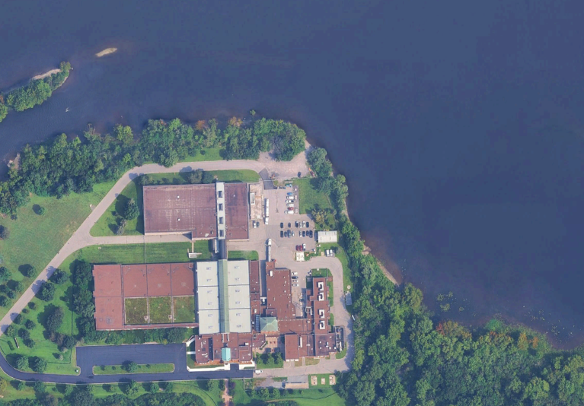

План забезпечення безпечності води
[НАЗВА ВОДОКАНАЛУ]
Останнє оновлення: ДД/ММ/РРРР
[Рік]
Зміст

1.0 Вступ 3
1.1 Сфера застосування Плану забезпечення безпечності води 4
1.2 Огляд системи водопостачання 6
1.2.1 Джерело води 7
1.2.2 Очищення води 7
1.2.3 Розподільча мережа 7
1.2.4 Внутрішній зв'язок 7
2.0 Команда Плану забезпечення безпечності води 8
2.1 Ролі та обов'язки основної команди ПЗБВ 9
2.2 Членство в основній команді ПЗБВ 10
2.3 Членство в якості радника ПЗБВ 11
2.4 Зацікавлені сторони ПЗБВ 12
3.0 Опис системи водопостачання 12
3.1 Стандарти якості питної води 16
3.2 Джерело води 17
3.3 Клімат та вплив зміни клімату 20
3.4 Заходи з охорони водних джерел 22
3.4.1 Впровадження санітарних зон 26
3.5 Водоочисна станція 26
3.6 Хімічні витратні матеріали 30
3.7 Резервуар чистої води 32
3.8 Розподільча мережа 32
3.9 Підключення споживачів 37
3.10 Підтвердження достовірності інформації про систему 39
3.11 Відомі постійні проблеми, виявлені командою 39
4.0 Ідентифікація небезпек та оцінка ризиків 40
4.1 Матриця ризиків 42
4.2 Методологія 47
4.3 Ідентифікація ризиків 48
4.4 Валідація існуючих заходів контролю 48
4.5 Оцінка ризиків 49
5.0 Планування вдосконалення 50
6.0 Оперативний моніторинг 52
7.0 Моніторинг відповідності 54
8.0 Процедури управління 56
8.1 Стандартні операційні процедури 57
8.2 Процедури реагування на надзвичайні ситуації 59
9.0 Програми підтримки 60
10.0 Перегляд та оновлення 63

Список рисунків
Рисунок 1. Огляд систем водопостачання та комунального господарства Оттави. 11
Рисунок 2. Карта свердловинного поля Девіса 15
Рисунок 3. Принципова схема системи водопідготовки станції 4. 25
Рисунок 4. Схема очисних споруд - Приклад детальної технологічної схеми Aquatown. 27
Рисунок 5. Схема водопровідної мережі Оттави. 33

Список таблиць
Таблиця 1. Список членів основної команди ПЗБВ. 7
Таблиця 2. Список членів радників ПЗБВ. 8
Таблиця 3. Список зацікавлених сторін ПЗБВ. 9
Таблиця 4. Втрати води на основі порівняння обсягів поданої та реалізованої технічної і питної води. 12
Таблиця 5. Джерела та опис колодязної води. 14
Таблиця 6. Споживання, вартість та постачання хімічних речовин. 28
Таблиця 7. Перелік резервуарів/водосховищ чистої води. 29
Таблиця 8. Характеристики водопровідної насосної станції. 30
Таблиця 9. Характеристики водосховища. 31
Таблиця 10. Визначення ймовірності. 38
Таблиця 11. Визначення серйозності. 39
Таблиця 12. Матриця оцінки ризиків 5 x 5. 41
Таблиця 13. Загальні критерії пріоритетності ризиків. 41
Таблиця 14. Графік розробки СОП. 49
Таблиця 15. Перелік чинних СОП, що використовуються. 50
Таблиця 16. Графік розробки ПРНС. 51
Таблиця 17. Перелік поточних ПРНС, що використовуються. 51
Таблиця 18. План розвитку програми підтримки. 53
Таблиця 19. Аналіз небезпеки на стадії джерела. 9
Таблиця 20. Аналіз стадій водопідготовки. 15
Таблиця 21. Аналіз небезпеки на стадії розповсюдження. 27
Таблиця 22. Аналіз ризиків на етапі кінцевого споживача. 35

Перелік додатків
Додаток A Схеми систем водопостачання 1
Додаток B Параметри якості води 2
Додаток C Джерело води - детальний опис 4
Додаток D Водопідготовка - детальний опис 5
Додаток E Детальний опис розподільчої мережі 6
Додаток F Таблиці оцінки ризиків 7
Додаток G Планування вдосконалення 37
Додаток H Завершені роботи з благоустрою 41
Додаток I План оперативного моніторингу 42
Додаток J План моніторингу відповідності 47
Додаток K Стандартні операційні процедури 50
Додаток L Плани реагування на надзвичайні ситуації 52
Додаток M Приклад річного звіту 55

Важлива інформація

Цей документ був розроблений у рамках спільної роботи ЮНІСЕФ та Camino в рамках програми планування безпеки водопостачання на 2025 рік для українських водопостачальних підприємств. Він призначений для супроводу та доповнення навчальних матеріалів ВООЗ, адаптованих для України, та Посібника ВООЗ з безпеки водопостачання, 2-е видання (https://wsportal.org/).

Вказівки щодо використання вмісту:
- Шаблон є вільно доступним для використання та ознайомлення фахівцями водогосподарського сектору.
- Приклади тексту в цьому документі розроблені з урахуванням різних систем. Як результат, деякі розділи можуть бути не повністю узгодженими. Ця варіативність є навмисною і має на меті надати ширшу та більш практичну перспективу.
- Цей шаблон призначений для підтримки розробки початкового проєкту Плану забезпечення безпечності води (ПЗБВ), який слугує відправною точкою. Він не призначений для повної відповідності вимогам щодо оцінки ризиків та управління ризиками, викладеним у Директиві ЄС про питну воду (Директива 2020/2184).

Додаткова підтримка: Якщо у вас є питання щодо шаблону або вам потрібне навчання з його використання, звертайтеся до нас за адресами kiev@unicef.org та info@camino.ngo, вказавши деталі ваших запланованих заходів.

Подяка: Ця програма стала можливою завдяки щедрій підтримці Федерального міністерства економічного співробітництва та розвитку (BMZ) уряду Німеччини через Банк розвитку KfW і є результатом спільних зусиль, спрямованих на зміцнення потенціалу водного сектору України в складні часи.

Вступ
У вступі ми подаємо шаблон тексту. Ми говоримо про те, що ми збираємося сказати. У цьому розділі не потрібно заглиблюватися в деталі; це для основної частини. Тут ми можемо представити процес ПЗБВ і чотири етапи системи водопостачання.
Цей розділ вступу є спільним для всіх водоканалів. Немає необхідності вносити зміни.
План забезпечення безпечності води (ПЗБВ) вважається найефективнішим засобом послідовного забезпечення безпеки питного водопостачання. ПЗБВ ґрунтується на комплексному підході до оцінки та управління ризиками, який охоплює всі етапи водопостачання, від водозбору до споживача, і є цінним інструментом, що допомагає постачальникам ефективно експлуатувати та управляти системою водопостачання.
Розробка цього ПЗБВ ґрунтується на інформації та модулях, описаних у другому виданні Посібника ВООЗ з Плану забезпечення безпечності води (WHO & IWA, 2023). Процедура ВООЗ передбачає наступні ключові кроки:
- Сформувати команду ПЗБВ
- Описати систему водопостачання
- Виявити небезпеки і небезпечні події
- Провести валідацію існуючих заходів контролю та оцінку ризиків
- Розробити план удосконалення
- Проводити моніторинг заходів контролю
- Перевірити ефективність ПЗБВ
- Посилити процедури управління
- Посилити програми підтримки
- Переглянути та оновити ПЗБВ

Сфера застосування Плану забезпечення безпечності води
Вставити супутниковий знімок регіону (Google Earth або аналогічний сервіс).
У цьому розділі визначаються та описуються межі та масштаб системи водопостачання, для якої розробляється ПЗБВ. Тут необхідно визначити, які об’єкти, процеси та території охоплюються цим документом. Якщо це перший проєкт, і ви описуєте лише окрему частину системи, це слід чітко зазначити в тексті.
Короткий опис:
- Місцезнаходження та масштаби регіону
- Населені пункти та населення, що обслуговується
- Цільові користувачі та види використання (питна вода, протипожежні резерви, промисловість)
- Джерело сирої води та трубопроводи до системи очищення
- Робота очисних систем та установок
- Система дистрибуції
Нижче наведено приклад опису системи водопостачання на основі інформації КП "Луцькводоканал". Будь ласка, змініть та адаптуйте цей опис відповідно до інформації про ваше місто.

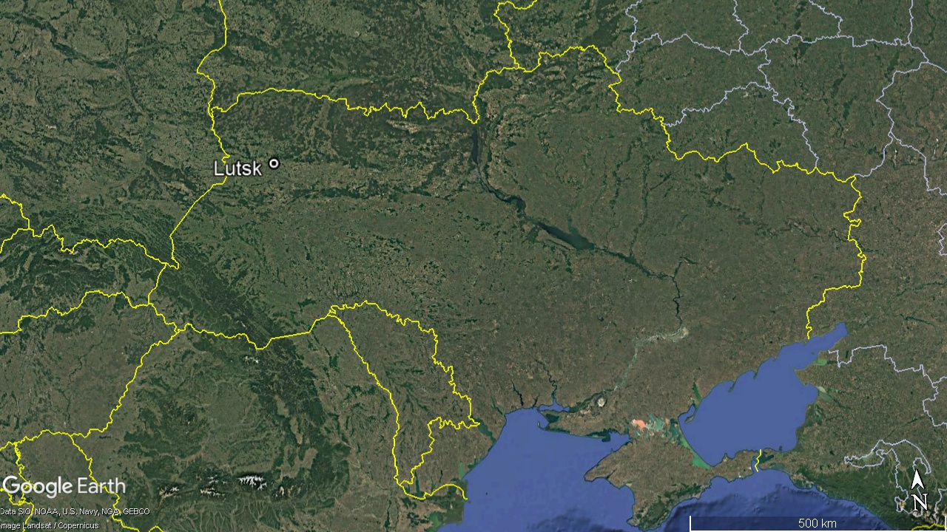
[Зображення взято з Google Earth, Параметри мапи - Зняти галочку для Назви та Опису, Зняти галочку для Легенди, Масштаб 100%, Властивості мітки - Мітка розміщена на Луцьку, Змінити мітку на Мітка 3.0 Масштаб, Іконка 2.5 Масштаб; Зберегти зображення у 720 HD роздільній здатності].
Тут додайте інформацію про громаду, яку обслуговує водоканал. Нижче наведено приклад корисної інформації, яка може надати контекст.
Луцьк розташований на північному заході України; столиця Волинської області, а також адміністративний центр прилеглого Луцького району Волинської області. Населення міста становить близько 211 тисяч осіб, а площа - 74,55 км². Місто розділене річкою Стир на 2 міські райони; Луцький водоканал (ЛВК) є державним підприємством, що належить Луцькій міській раді.
[Водоканал] обслуговує [X] об'єктів нерухомості, з яких [Y] є комерційними та промисловими підприємствами. Крім міста, водоканал також обслуговує [Z] сусідніх сіл, з яких лише [відсоток] % мають каналізаційні мережі.
Назвіть джерело води: свердловину або названу поверхневу водойму.
Сира вода видобувається з глибоких артезіанських свердловин і розподіляється через трубопровідну розподільчу систему споживачам Луцька. Цільове використання води - для:
- Пиття, приготування їжі та особиста гігієна.
- Забезпечення визначених територій запасами води для пожежогасіння.
- Приготування їжі та для промисловості.
"Визначений заклад" - це заклад, який обслуговує групу населення, що є більш схильною до захворювання. Сюди входять заклади, що обслуговують вразливі групи населення (діти, люди похилого віку, ВПО або пацієнти), наприклад, школи, медичні заклади, табори для ВПО. Якщо вразливі групи населення не потребують додаткової уваги, використовуйте наступний текст; в іншому випадку опишіть заходи, що застосовуються для захисту цих конкретних об'єктів.
Населення та промисловість є кінцевими споживачами водопостачання. Заклади, що обслуговують осіб з ослабленим імунітетом або промисловість з особливими вимогами до якості води, не є цільовими споживачами і повинні мати власні системи очищення води в точках споживання.

Огляд системи водопостачання
Цей розділ має на меті надати загальний огляд системи водопостачання. Деталі тут не наводяться, вони будуть додані пізніше в Розділі 3. Тут слід надати загальну інформацію. Все, що тут перераховано, буде детально розглянуто в Розділі 3.
Система водопостачання складається з 4 етапів: Збір/джерело, очищення, зберігання та розподіл, а також внутрішній розподіл/користувачі.

Джерело води
Вода для [CITY] забирається з 4 свердловинних полів, що містять загалом 26 свердловин. Наразі вода забирається з 18 артезіанських свердловин, що забезпечує в середньому 23 000 м3/добу.

Очищення води
Вихідна вода очищується на 2 водоочисних станціях з наступними операціями:
- [Назва водоочисної станції]
Піщана фільтрація
Дезінфекція ін'єкційним хлоруванням <ПЕРЕВІРИТИ>
Видалення заліза
- [Назва водоочисної станції]
Піщана фільтрація
Дезінфекція шляхом ін'єкції гіпохлориту
Видалення заліза

Розподільча мережа
Змініть інформацію в наступних описах відповідно до вашої системи. Якщо в громаді використовується водовозний транспорт, про це слід згадати тут.
Коливання попиту частково стабілізуються за рахунок 14 водосховищ об'ємом від 1 000 до 3 000 м³ із загальним об'ємом 51 300 м³. Очищена вода транспортується до 97 200 споживачів по [Х] км трубопроводів діаметром від DN25 до DN700 мм. Матеріал труб для водопровідної мережі складається з 72% чавуну, 20% сталі, 8% поліетилену, азбестоцементу та бетону. з використанням Х насосних станцій.

Внутрішній зв'язок
Хоча відповідальність водоканалу закінчується в точці постачання, сфера діяльності ПЗБВ включає всі ризики для здоров'я до точки постачання. Оскільки внутрішнє водопостачання будівель знаходиться поза межами відповідальності водоканалу, до складу команди ПЗБВ повинні бути включені представники муніципалітетів або організацій, які несуть відповідальність і мають повноваження в цьому відношенні. ПЗБВ - це не діяльність водоканалу, а спільні зусилля всіх зацікавлених сторін на чолі з водоканалом.
Згідно з чинним законодавством, водоканал відповідає за якість води до індивідуального підключення об'єкта нерухомості. Власник нерухомості відповідає за якість води в межах об'єкта нерухомості. Багато об'єктів, які обслуговує водоканал, є багатоквартирними будинками, що належать муніципалітету, який відповідає за перевірку якості води та розгляд скарг.
Існує X кількість публічних кранів у <області>, які обслуговують <кого б вони не обслуговували>. Опишіть, якщо вони існують.
Більшість споживачів не довіряють якості води, що постачається, і здебільшого покладаються на приватні служби питної води у пляшках.

Команда Плану забезпечення безпечності води
Для того, щоб отримати максимальну користь від ПЗБВ, важливо залучити якомога більше зацікавлених сторін. Внутрішніми зацікавленими сторонами, як правило, є колеги, які беруть участь в управлінні та експлуатації вашої системи водопостачання. Зовнішні зацікавлені сторони включають представників міністерств охорони навколишнього середовища та охорони здоров'я. Ви також можете вважати за доцільне призначити когось, хто представлятиме ваших споживачів. Тут ми описуємо деякі обов'язки та перелічуємо людей, які входять до складу команди ПЗБВ.

Було створено мультидисциплінарну групу, яка сформувала Команду ПЗБВ, відповідальну за розробку цього документу. До її складу увійшли внутрішні експерти та зовнішні зацікавлені сторони, що представляють управління водними ресурсами, інженерію, охорону здоров'я, екологічну безпеку. Загальні функції та обов'язки групи з розробки ПЗБВ наведені нижче. Членство в команді та індивідуальні ролі перелічені на Таблиця 1.

Ролі та обов'язки основної команди ПЗБВ
- Провести обстеження всієї системи водопостачання (від водозбору до споживача)
- Розробити детальний опис системи, включаючи схеми
- Визначити потенційні небезпечні події, небезпеки та заходи із контролю, а також провести оцінку ризику
- Розробити та впровадити план покращення
- Розробити та впровадити програми моніторингу
- Розробити стандартні операційні процедури та план реагування на надзвичайні ситуації
- Розробити та впровадити допоміжні програми (наприклад, навчання персоналу)
- Проводити щоквартальні зустрічі для перегляду документації, пов'язаної з ПЗБВ
- Переглядати та оновлювати ПЗБВ щонайменше один раз на рік або після виникнення суттєвих подій
- Вести облік усіх видів діяльності, пов'язаних з ПЗБВ (наприклад, результатів моніторингу, протоколів засідань)

Видаліть непотрібні таблиці.

Членство в основній команді ПЗБВ
Наведені тут ролі є приблизними. Будь ласка, адаптуйте цю таблицю, щоб включити до неї фактичних членів вашої команди ПЗБВ. Будь ласка, переконайтеся, що кожен член команди має чітку роль у команді, щоб уникнути плутанини щодо відповідних обов'язків. За необхідності до таблиці можна додати додаткові рядки. Основна команда буде головною рушійною силою та особою, що приймає рішення щодо ПЗБВ. До неї мають входити представники водоканалу, представники органів охорони здоров'я та муніципалітету.

Таблиця 1. Список членів основної команди ПЗБВ.
Ім'я | Організація | Назва посади | Роль у команді ПЗБВ | Контактна інформація
ПІБ | Луцький водоканал | Заступник директора ... | Керівник групи | Номер мобільного телефону  Електронна пошта
Заступник керівника команди
Консультування щодо ...
 |  |  | Консультування з питань експлуатації водопостачання...
 |  |  | Консультування з питань експлуатації системи розподілу води
 |  |  | Консультування з питань очищення питної води, експлуатаційного обслуговування, моніторингу якості води
 |  |  | Консультування з питань моніторингу та аналізу якості води

Членство в якості радника ПЗБВ
Цей розділ є необов'язковим. Радники включатимуть зовнішніх експертів або власників інформації, які можуть спрямовувати розробку ПЗБВ, але не братимуть участі у щоденному прийнятті рішень. Наприклад, тут ідеально підійдуть представники геологічних або екологічних служб.

Таблиця 2. Список членів радників ПЗБВ.
Ім'я | Організація | Назва посади | Роль у команді ПЗБВ | Контактна інформація

Зацікавлені сторони ПЗБВ
Сюди можна включити ради, міністерства (житлово-комунального господарства, продовольства та захисту прав споживачів), організації мешканців... Основна команда відповідатиме за звітування про хід роботи та прийняті рішення перед людьми з цього списку. Цей список повинен включати організації, на які впливає процес забезпечення безпеки води, але які не входять до складу основної команди, що керує розробкою ПЗБВ.

Таблиця 3. Список зацікавлених сторін ПЗБВ.
Ім'я | Організація | Назва посади | Роль у команді ПЗБВ | Контактна інформація

Опис системи водопостачання
У цьому розділі надається детальний опис системи водопостачання, включаючи водозабір, водопідготовку, резервуари/водосховища та розподільчу мережу. Необхідно описати потужність системи, експлуатаційні обмеження, вразливі місця (наприклад, зношену інфраструктуру або критичні елементи системи), а також наявні проблеми. Розділ 3.11 не повинен бути першим, де згадуються проблеми. Підхід ЄС до ПЗБВ включає розгляд ризиків, пов'язаних з кліматом, тому їх також слід врахувати оскільки вони впливають на безпеку водопостачання (посухи, повені, зміна структури опадів тощо).
Детальний опис має включати схеми, діаграми та таблиці. Додайте схему, що відображає весь ланцюг водопостачання - від джерела до споживача. Для опису основних елементів системи (водозаборів, насосних станцій, резервуарів, очисних споруд, мереж тощо) рекомендується використовувати таблиці з відповідними характеристиками та технічними даними.
Проведіть короткий аналіз якості води на різних етапах водопостачання та вкажіть ділянки, де існує ризик невідповідності встановленим стандартам.
Нижче наведено приклад матеріалу на основі Луцького водоканалу. Опишіть короткий огляд розділів, які будуть включені. Замініть X на фактичні суми, де це доречно.
[Водоканал] є державним підприємством, що належить [Муніципалітету], на якому працює приблизно Х осіб. Водоканал обслуговує загалом 97 200 споживачів, з яких 2100 - комерційні та промислові підприємства. Вода забирається з 42 свердловин, 9 з яких знаходяться в резерві. Є дві водоочисні станції, які обслуговують територію через Х км трубопроводів. Огляд всієї системи наведено на карті Рисунок1 , а також включено в Додаток A.
Цільове використання води - для:
- Пиття, приготування їжі та особиста гігієна
- Забезпечення протипожежних запасів води
- Промисловість
Вставте зображення, що показує загальну зону обслуговування від джерела до споживача. Нижче наведено приклад з Оттави, Канада. На ньому показані всі системи свердловин, дві системи водопідготовки, які є джерелом поверхневої води, та основний розподільчий трубопровід. Будь ласка, використовуйте тут просте зображення, а зображення з високою роздільною здатністю розмістіть у додатку.
В ідеалі, вкажіть розташування водозбірних басейнів або родовищ свердловин, розташування очисних систем, протяжність територій, що обслуговуються розподільчою мережею.

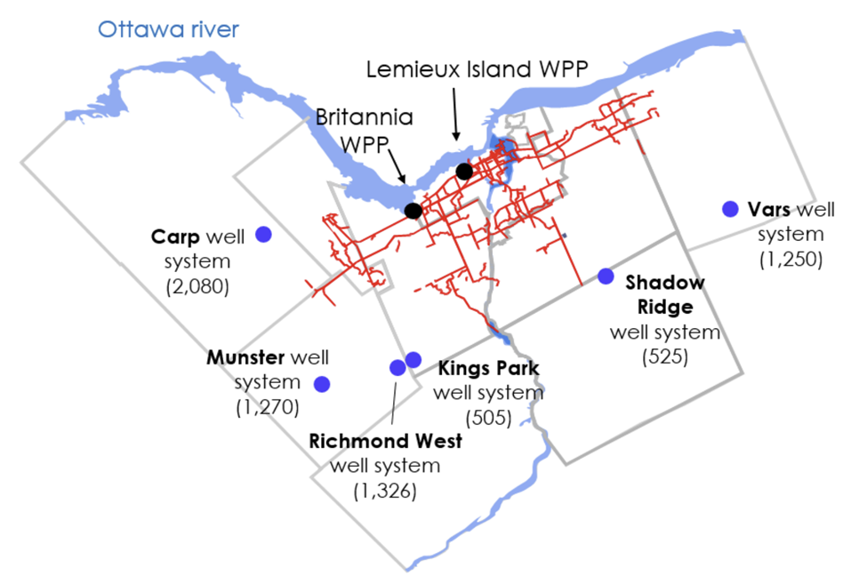

Рисунок 1. Огляд систем водопостачання та комунального господарства Оттави.

Вставте тут інформацію про потреби в електроенергії, джерело живлення, а також будь-які резервні генератори та їхню потужність. Замініть X на фактичні цифри, які є доречними.
Система водоканалу щодня спожтиває приблизно X кВт-год (кіловат-годин або іншу одиницю виміру) енергії під час штатної роботи, що забезпечується <вказати основне державне джерело тут>. У разі перебоїв електропостачання система має X резервних електрогенераторів загальною потужністю X кВт. Цього достатньо для забезпечення роботи критично важливих елементів (об’єктів та обладнання) системи водопостачання під час аварійного електроживлення <об’єкти, які можуть працювати на резервному живленні>.
Вставте сюди інформацію про річний об'єм води, що видобувається, тариф на водопостачання та загальну суму тарифних надходжень за рік. Включіть інформацію про обсяг фінансування, що надається муніципалітетом. Замініть умовні значення X на фактичні данні та відкоригуйте текст відповідно до реальної ситуації. Обов’язково наведіть інформацію про недоотримані доходи/необліковану воду та вкажіть відсоток втрат води, оскільки це важливий показник ефективності роботи системи. Включіть сюди будь-які питання, в тому числі деталі заморожування тарифів під час воєнного стану. Другий абзац - це приклад від ПЗБВ. Включіть інформацію про недоотримані доходи/необліковану воду.
Водоканал [міста] виробляє X м³ води на рік. Поточний тариф становить X грн./м³, а річні надїодження від оплати послуг складають X грн. Це означає, що рівень необлікованої води (втрати води) становлять <25>%. З поточного операційного бюджету <70>% забезпечується муніципалітетом.
У 2025 році підприємство подало 4 616 000 м³ води з водосховища [Назва]. У таблиці нижче наведено порівняння обсягів поданої та реалізованої води.

Таблиця 4. Втрати води на основі порівняння обсягів поданої та реалізованої технічної і питної води.
Тип води | Поставлено (м³) | Продано (м³) | Дефіцит (м³) | Втрати
Технічна вода | 2,601,300 | 1,795,800 | 805,500 | 31%
Питна вода | 2,014,700 | 1,214,500 | 800,200 | 40%

Ціна на технічну воду є договірною і встановлюється комунальним підприємством. Ціна без ПДВ у 2024 році за 1 м³ становила 21,25 грн, у 2025 році - 23,40 грн.
Тарифи на централізоване водопостачання регулюються обласною радою. Поточний тариф для населення становить 25,70 грн/м³. Поточний тариф діє з вересня 2021 року і був незмінним протягом періоду дії воєнного стану відповідно до рекомендації Кабінету Міністрів України.
Тариф за 1 м³ для інших споживачів, крім населення, без ПДВ становив 49,10 грн у 2024 році та 62,17 грн з червня 2025 року.
Поточна структура тарифу є збитковою. У 2024 році підприємство отримало дохід від постачання води населенню у розмірі 36,6 млн грн. При витратах у 62,4 млн грн збитковість склала 25,8 млн грн, або 41,4%. Обласна рада надає тимчасову підтримку у розмірі до 50% операційного бюджету, щоб закупити найнеобхідніші основні засоби та дозволити підприємству виконувати фінансові зобов'язання.

Стандарти якості питної води
Обговоріть із командою і вкажіть заплановані/орієнтовні терміни досягнення відповідності якості питної води стандартам ЄС. Якщо конкретні терміни наразі невідомі, замініть формулювання "До <ДАТА>" на "Згодом". Також наведіть інформацію про проведення контролю якості вод, оцінку відповідності вимогам стандартів та результати незалежних випробувань (за наявності).
Наразі вода повинна відповідати українським стандартам якості питної води, як зазначено в Наказі № 452/17747 (Міністерство охорони здоров'я України, 2010 р.) . Згодом вимоги до якості води будуть приведені у відповідність до Директиви Європейського Союзу про питну воду (EU DWD)(2020) , як це вимагається для вступу до ЄС. Параметри якості води відповідно до СанПіН та Директиви ЄС щодо питної води (EU DWD) включені в Додаток B
У цьому випадку доречним є наступний розділ Директиви ЄС про захист прав людини, стаття 4:
- Водоканал "повинен вживати всіх необхідних заходів для забезпечення того, щоб вода, призначена для споживання людиною, була корисною і чистою". Це визначено в ________ :
  - Вода вільна від будь-яких мікроорганізмів і паразитів, а також від будь-яких речовин, які в певних кількостях або концентраціях становлять потенційну небезпеку для здоров'я людини;
  - Вода відповідає мінімальним вимогам, викладеним у частинах A, B та D Додатку I
  - Всі інші заходи були вжиті відповідно до статей 5-14 (Дотримання стандартів якості води та Планування забезпечення безпечності води)
ЛВК має спеціальну водну лабораторію, яка аналізує регулярні моніторингові проби з водозаборів, водосховищ та розподільчої системи відповідно до Національної директиви про якість води, СанПіН.
Включіть сюди будь-які подальші незалежні перевірки на відповідність. Також включіть короткий виклад історичних даних про дотримання правил СанПіН.

Джерело води
У цьому розділі необхідно описати джерела водопостачання та процедури водозабору. Додайте карту або схему розташування точок водозабору. Для підземних джерел слід вказати місцезнаходження свердловин. Для поверхневих джерел необхідно показати точки забору води та основні об’єкти чи види діяльності, розташовані вище за течією, які можуть впливати на якість води.
Вода для питного водопостачання у Луцьку забирається з підземних джерел, згрупованих у п'ять свердловинних полів, як показано у Таблиця 5.
Включіть додаткову інформацію, якщо вона доступна. Чим повніше буде представлено опис системи, тим кориснішим буде ПЗБВ. Наведена таблиця є лише прикладом і має бути адаптована відповідно до фактичних даних системи. За можливості також додайте інформацію про водогони сирої води від джерела (місця водозабору) до очисних споруд (довжина, діаметр, матеріал, технічний стан тощо).

Таблиця 5. Джерела та опис колодязної води.
Поле свердловини | Насосна потужність
Поле свердловини | Кількість свердловин | Резервні свердловини | Діапазон глибин [м] | Щорічно [м(3) ^{/рік]} | Щоденно [м(3) ^{/день]}
[Назва місця] | 37 |  | 55-80 | 693,000 | 1900
[Назва місця] | ...
[Назва місця] | ...
[Назва місця]
[Назва місця]

Схема та розташування свердловин наведена на Рисунок 2. Більш детальна інформація про свердловини міститься в Додаток A.
У Додаток А включіть таблицю всіх свердловин з відповідною інформацією:
- Назва/ідентифікатор свердловини
- Глибина
- Статичний рівень води
- Врожайність

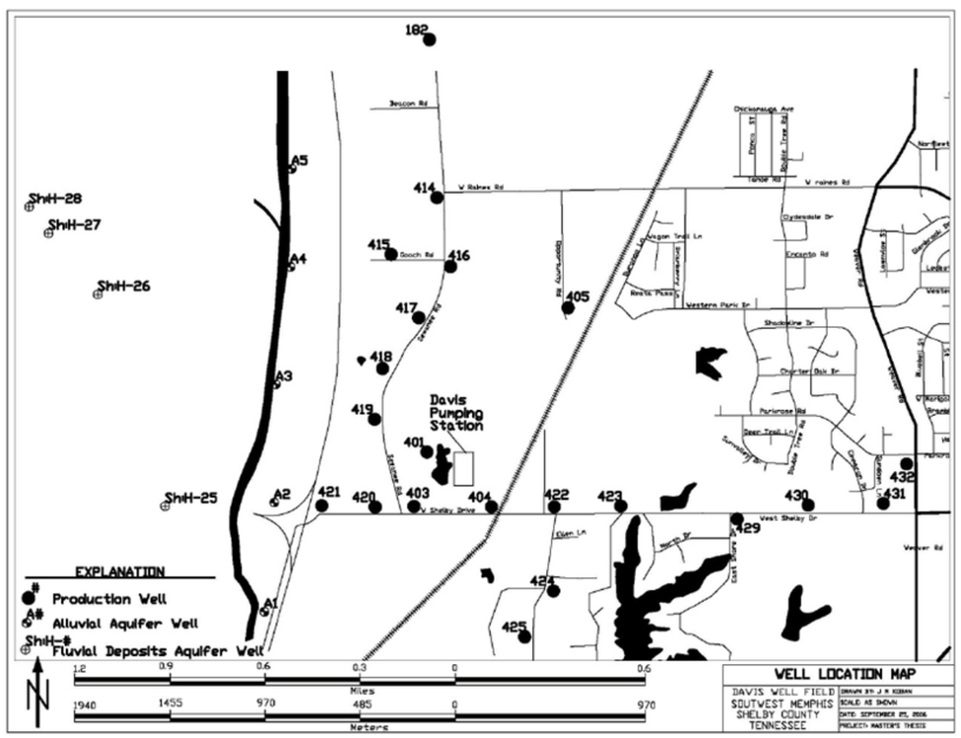
Рисунок 2. Карта свердловинного поля Девіса (Кобан та ін., (2011). Визначення джерела та пропорцій змішування сучасних витоків до водоносного горизонту Мемфіса на муніципальному свердловинному полі). Витягнуто з публікації в якості прикладу.

Якщо джерелом є підземні води, опишіть свердловини та заходи захисту. Включіть дані про свердловини (як зазначено в тексті) у вигляді таблиці в додатках. Включіть опис точок тестування та будь-яких проблем, що впливають на якість води. Наведені значення не є точними для Луцька.
Якщо джерело поверхневих вод, див. нижче після розділу про підземні води.
Свердловини охороняються та огороджені в межах 1 (першої) санітарної зони. <Опишіть заходи безпеки для захисту свердловин - паркани, замки, ...> Використовуються занурювальні насоси, а технологічні трубопроводи обладнані запірною арматурою. Перелік свердловин із фотографіями, глибинами, діаметрами, типом насосів, необхідною потужністю та середнім/максимальним дебітом наведено в Додаток C.
Опишіть землекористування поблизу (сільськогосподарське, тваринницьке, міське, пустирі та ліси тощо). Вкажіть будь-які потенційні забруднювачі (промислові стічні води, промислові підприємства, сільськогосподарські поля з пестицидами або добривами).
Вище/нижче за течією від водозаборів землекористування, як правило, являє собою поєднання міських територій та полів сільськогосподарського призначення. Приблизно за 1,1 км вище за течією від місця водозабору розташована паперова фабрика (НАЗВА). У межах водозбірної площі водозбірного басейну також здійснюються такі види промислової діяльності:
- Виробництво боєприпасів
- Газифікація вугілля
- Хімічне виробництво аміаку
- ....
Проби сирої води для оцінки якості відбираються в <ПЕРЕЛІК ТОЧОК ВІДБОРУ ПРОБ>. Вихідна вода характеризується високими концентраціями заліза, марганцю та високими значеннями жорсткості. Типові діапазони значень цих параметрів є наступними:
- Залізо 3 - 5 мг/л
- Марганець 0,4 - 0,5 мг/л
- Загальна твердість 110 - 120 мг/л у вигляді CaCO₃

Включіть обговорення будь-яких вразливих місць, ризиків або постійних проблем. Нижче наведено приклад з ПЗБВ.
На об’єкті відсутні резервні насоси для заміни застарілого обладнання. У разі виходу з ладу насосів немає можливості оперативно перенаправити подачу води з альтернативних джерел, що створює ризик тимчасового припинення водопостачання для споживачів. Особливий ризик виникає в районах, де водонапірні башти не були повністю заповнені на момент аварії, оскільки це зменшує наявний резерв води та скорочує час автономного водопостачання.
Відсутність резервного насосного обладнання, особливо у сільській місцевості, визначається підприємством як один із ключових факторів ризику для надійності та безперервності водопостачання. Це питання включене до поточного плану модернізації інфраструктури та потребує належного фінансування.

Нижче наведено приклад опису для поверхневих джерел водопостачання. У цьому розділі слід описати поверхневе джерело та види діяльності, розташовані вище за течією, які можуть впливати на якість води. За наявності додайте відповідні гідрологічні дані. Необхідно також описати розташування та конструкцію водозабірних споруд (наприклад, глибину розміщення водозабору, відстань від берега, тип конструкції тощо). Наведіть інформацію про потенційні джерела забруднення та програму моніторингу якості поверхневих вод. Також слід зазначити відомі проблеми або вразливості системи.
Забір сирої води здійснюється з притоки річки [Назва] / каналу [Назва] поблизу [місцезнаходження]. Точка водозабору розташована в нижній частині притоки, яка частково виконує функцію природного відстійника. Водночас це може створювати додаткові проблеми:
- Більша маса донних відкладень, які розкладаються і спричиняють збільшення концентрації аміаку та неприємного запаху.
- Велика кількість мальків риби в зонах всмоктування
- Заростання органічним матеріалом уздовж берегової лінії водосховища
- У літні місяці високий рівень фітопланктону та синьо-зелених водоростей
Канал [Назва] має загальну площу 51,47 га. Середня глибина каналу становить 5,33 м, а максимальна - 14,20 м. Водозабір розташований приблизно за 7 км від міста [Назва].

Клімат та вплив зміни клімату
У цьому розділі необхідно описати будь-які історичні тенденції та зміни, повзані з кліматичними чинниками, зокрема такі як: зниження рівня води в річках, зміни кількості та інтенсивності опадів, сезонне коливання рівня ґрунтових вод, вплив посух і повеней, зміни стану рослинного покриву та інші фактори, що можуть впливати на кількість або якість водних ресурсів. Для аналізу тенденцій рекомендується використовувати інтерв’ю з працівниками підприємства, які мають багаторічний досвід роботи, а також доступні історичні дані щонайменше за останні 20 років. Додаткову інформацію щодо регіональних кліматичних тенденцій можна отримати з відкритих онлайн-джерел. За наявності рекомендується включити гідрографи або інші матеріали, що відображають зміни кількості опадів чи рівня води.
Корисними джерелами інформації є рекомендації експертів (семінари з відповідними зацікавленими сторонами, пов'язаними з кліматом), результати існуючих оцінок кліматичної вразливості та адаптації, а також онлайн-портали знань та інструменти для прийняття рішень).
Включити (якщо є):
- Кліматичні дані, такі як кількість опадів (гідрографи, якщо є) та сезонні зміни
- Національні прогнози зміни клімату
https://climateknowledgeportal.worldbank.org/country/ukraine/vulnerability
- Можливий вплив на кількість/якість води
https://www.sciencedirect.com/science/article/pii/S2214581820302354
Ви також можете включити таку інформацію, як
- Історичні тенденції сезонних та екстремальних погодних явищ (повені/посухи) та майбутні проєкти
- Поточна надійність джерел води, типова врожайність (з урахуванням сезонної та річної мінливості)
- Майбутні прогнози пов'язані з прогнозованим попитом
- Тенденції у землекористуванні та інших видах водозабору, що відбуваються в межах водозбору
- Потенційні нові або альтернативні (в тому числі аварійні) джерела води та будь-які очікувані наслідки для якості води

Нижче наведено уривок з українського ПЗБВ.
Клімат [району] характеризується помірно-континентальним типом з теплим літом і м'якою зимою. В останні роки зміни клімату набули системного характеру:
- Температура: Середньорічна температура за 10 років (1991-2023) зросла на 0,61°C. У 2024 році вона сягнула +13,3°C, що перевищило норму. Було встановлено 27 температурних рекордів, зокрема +41,6°C (16 липня 2024 року).
- Опади та посухи: Почастішали посухи, періоди без опадів влітку 2024 року тривали до 70-80 днів. Водночас опади стали більш інтенсивними, наприклад, 107 мм/добу в [Місцезнаходження] (5 вересня 2024 року). Загалом кількість опадів зменшується, а їхній розподіл стає нерівномірним.
- Водний баланс: Звіти Державного агентства водних ресурсів України та регіональні гідрометеорологічні дослідження, опубліковані у 2020-2021 роках, свідчать про зменшення річкового стоку, зокрема в [річка] (до 41% від норми у 2020 році - 1 170 млн м³ проти 2 800 млн м³). За даними Міністерства захисту довкілля та природних ресурсів України, зокрема з оцінки водних ресурсів Миколаївської області (2021-2022 рр.), та на основі роботи Українського гідрометеорологічного інституту (2021-2023 рр.), зростає мінералізація води, знижується рівень ґрунтових вод (0,09 м³/добу на людину), погіршується стан агроекосистем.
Згідно з прогнозами МГЕЗК (2023) та регіональних моделей, до 2045 року в регіоні очікується наступне:
- Температура: Збільшення на 1,5-2,5°C порівняно з 2020 роком. Літні максимуми сягатимуть +43°C, а зими стануть м'якшими (0...+3°C).
- Опади: Зменшення річної кількості опадів на 10-20%, з посушливими періодами до 90-100 днів влітку. Дощі стануть рідшими, але інтенсивнішими (понад 100 мм/день).
- Посухи: Частота посух збільшиться до 1-2 разів на 5 років, з більш інтенсивними хвилями спеки та пиловими бурями.
У звіті Державного агентства водних ресурсів на 2021 рік прогнозується наступний вплив на водні ресурси та річку:
- 2020–2024: Течія річки зменшилася через посухи та випаровування, пересихання становить 240-335 днів на рік. "Цвітіння" води через спеку погіршує її якість, збільшуючи концентрацію токсинів.
- 2025–2045: Прогнозується подальше скорочення стоку на 30-50%, а пересихання триватиме до 300 днів на рік. Збільшиться мінералізація води, а запаси підземних вод зменшаться на 15-25%. Це ускладнить водопостачання та очищення води.
Зміна клімату створює виклики для міського водоканалу. Зокрема, дефіцит води в [назва річки] вимагатиме альтернативних джерел (свердловини, транспортування). Підвищення вмісту токсинів і солоності ускладнить очищення. Втрати води (до 40%) вимагатимуть модернізації трубопроводів, хоча поточний стан інфраструктури вже вимагає цього. Повені та військові дії загрожують насосним станціям. Очікується, що витрати на електроенергію для забору та очищення води також зростуть, що вимагатиме інвестицій не лише для модернізації існуючого обладнання, але й, можливо, для впровадження нових технологій.

Заходи з охорони водних джерел
Цей розділ є спільним для всіх водоканалів. Не потребує змін. Адаптовано зі звіту NEFCO (Nordic Environment Finance Corporation) для Луцька.
Захист водних джерел має вирішальне значення для забезпечення безпечної води. Якщо діяльність, що забруднює воду, може бути зупинена або перенесена, це зменшить навантаження забруднюючих речовин, які необхідно видаляти шляхом очищення. Наступне українське законодавство регулює санітарно-захисні зони для збору води:
▪ Положення про порядок проєктування та експлуатації зон санітарної охорони джерел водопостачання та водопроводів господарсько-питного призначення від 18.12.1982 № 2640-82 (розділ 3).
▪ Державні будівельні норми (ДБН) В.2.5-74:2013 Водопровід, зовнішні мережі та споруди, настанова з проєктування (розділ 15 - охоронні санітарні зони).
Постанова "Про правовий режим зон санітарної охорони водних об'єктів" від 18.12.1998 №2024.
Закон України "Про питну воду, питне водопостачання та водовідведення" від 10.01.2002 р. № 2918-III (Розділ VII - санітарна охорона у сфері питної води та питного водопостачання).
▪ Водний кодекс України від 06.06.1995 N213/95-ВР (розділ IV - Охорона вод, параграфи 87, 93).

Наступний розділ стосується джерел підземних вод. Виключити, якщо водоканал покладається виключно на поверхневі джерела води.
Перша санітарна зона (ЗСО) призначена для запобігання випадковому або навмисному забрудненню джерельних вод у місці водозабору. Вона простягається на 30 метрів від однієї свердловини або крайніх свердловин свердловинного поля. Якщо свердловини недостатньо захищені, перша санітарна зона повинна сягати 50 метрів. Необхідна відстань першої зони санітарної охорони може бути зменшена при дотриманні певних умов:
- Свердловини розташовуються на території, де ґрунтові та підземні води обмежені, а їх забруднення вважається неможливим. Зона може бути зменшена до не менше ніж 15 метрів.
- Свердловини розташовані у сприятливих санітарно-гігієнічних, топографічних та гідрогеологічних умовах. Зона може бути зменшена не менше ніж до 25 метрів.
Кожна свердловина або група свердловин в межах першої санітарної зони повинні бути огороджені та обладнані системою сигналізації. Зона підвищеної безпеки повинна контролюватися відповідальним водоканалом, щоб виключити можливість забруднення джерел підземних вод.
У межах першої санітарної зони заборонено наступне:
- Неавторизовані особи
- Житлові будинки
- Застосування пестицидів або добрив
- Прокладання трубопроводів
- Видобуток нерудних матеріалів (піску, гравію)
- Лісозаготівельні роботи
- Випас худоби
- Скидання стічних вод
- Будь-які будівельні або монтажні роботи, не пов'язані безпосередньо з об'єктами водопостачання
Розміри другої санітарно-захисної зони (Зона обмеження) та третьої санітарно-захисної зони (Зона спостереження) визначаються за результатами гідрогеологічних досліджень. Розрахунки розмірів зон базуються на кількох характеристиках місцевості (архітектурних, будівельних, кліматичних) та можливості мікробного забруднення через швидкість інфільтрації ґрунтових вод.
У межах другої та третьої санітарних зон заборонено наступне:
- Скидання сміття, гною, промислових відходів та будь-яких інших відходів
- Зберігання палива або мастильних матеріалів
- Застосування пестицидів або добрив
- Зберігання осаду або гною
- Кладовища або могили худоби
- Тваринницькі та птахівничі ферми
- Скидання стічних вод
- Будь-який інший об'єкт, який може становити ризик забруднення джерела водопостачання

Впровадження санітарних зон
У цьому розділі ми обговоримо наступне:
- заходи, що проводяться для підтримки безпеки санітарних зон.
- стан огорожі, замків та систем сигналізації.
- будь-які поточні порушення (будь-які будівлі/діяльність в межах зон), дороги, будь-які інші можливі джерела забруднення.
- Будь-яка діяльність, що може призвести до забруднення поверхневих вод (скиди/стоки від сільського господарства, септичних полів/відстійників, промислових підприємств)
---------
Наступний розділ стосується поверхневих джерел води. Виключити, якщо водоканал покладається виключно на підземні джерела.
Перша санітарна зона (ЗСО) призначена для запобігання випадковому або навмисному забрудненню вод джерела, включаючи канали водопостачання та водозабори для поповнення запасів підземних вод. Протяжність зони залежить від характеристик джерела.
Для проточних водотоків перша санітарна зона простягається щонайменше до наступних меж:
- 900 м вище за течією від водозабору
- 100 м нижче за течією від водозабору
- Уздовж берега, що прилягає до водозабору на відстані не менше 100 м від лінії літньо-осінньої межені
- Якщо ширина водного об'єкту менша за 100 м, ліміт повинен бути встановлений на березі, протилежному від водозабору:
  - 50 м від лінії літньо-осінньої межені
  - Вся акваторія між берегами
- Якщо ширина водного об'єкта перевищує 100 м, ліміт включає смугу води шириною не менше 100 м
Для водойм зі стоячою водою, таких як озера та водосховища, межа першої санітарної зони залежить від санітарних та гідрологічних умов, але повинна простягатися щонайменше до наступних меж:
- Акваторія 100 м у всіх напрямках від водозабору
- Уздовж берега, що прилягає до водозабору на відстані не менше 100 м від лінії літньо-осінньої межені
У межах першої санітарної зони забороняється наступне:
- Скидання стічних вод
- Плавання або купання
- Прання одягу
- Риболовля
- Прогулянки з домашніми тваринами, які можуть вплинути на якість води
- Вирубування дерев або будь-якої рослинності
- Присутність сторонніх осіб
- Житлові та господарські будівлі
- Застосування пестицидів, органічних та мінеральних добрив
- Для прокладання трубопроводів
- Для видобутку гравію або піску
- Проведення рубок головного користування
- Дозволити випас худоби
- виконувати інші будівельно-монтажні роботи, не пов'язані безпосередньо з об'єктами водопостачання

Межі другої зони санітарної охорони залежать від місцевих природних, кліматичних та гідрологічних умов. Межі третьої зони санітарної охорони простягаються від меж другої зони вздовж лінії вододілу (включаючи притоки) на відстань від 3 до 5 км.
У межах другої та третьої санітарно-захисних зон заборонено:
- Скидання стічних вод
- Скидати сміття, гній, промислові відходи та інші відходи
- Зберігати паливно-мастильні матеріали на складі
- Вносити пестициди, мінеральні добрива або гноївку
- Зберігання осаду або гною
- Використовуйте територію для кладовищ або могил для худоби
- Використовуйте територію для тваринницьких або птахівничих ферм
- Дозволити будь-які інші об'єкти, що становлять ризик хімічного забруднення джерел водопостачання

Впровадження санітарних зон
У цьому розділі ми обговоримо наступне:
- Розташування/протяжність/межі Першої, Другої, Третьої санітарних зон
- Заходи, проведені для підтримки безпеки санітарних зон.
- Будь-які поточні порушення (будь-які будівлі/діяльність в межах зон), дороги, будь-які інші можливі джерела забруднення.
- Будь-яка діяльність, що може призвести до забруднення поверхневих вод (скиди/стоки від сільського господарства, септичних полів/відстійників, промислових підприємств)
Приклад тексту, адаптованого з українського ПЗБВ:

У межах першої санітарної зони всі чотири водозабори в селі [Назва] не мають огорожі або заходів безпеки. Під час польового візиту [дата] було перевірено, що в межах першої санітарної зони відсутнє відеоспостереження та сигналізація на люках колодязів. Зношені люки та незадовільна вентиляція спостерігалися на всіх колодязях в межах цього поля. На шафах управління, будівлях та люках свердловин відсутні замки.
Водозабірні колодязі розташовані поблизу ґрунтових або асфальтованих доріг, сільськогосподарських полів та приватних городів. До першої санітарної зони прилягають приватні житлові будинки, які містять індивідуальні септики.
Поточний стан першої санітарної зони є незадовільним, що може призвести до подій, які можуть спричинити забруднення води або перебої з водопостачанням. Друга та третя санітарні зони офіційно не встановлені.

Водоочисна станція
У цьому розділі наводиться опис водоочисних споруд та основних етапів водопідготовки. Для кожної споруди слід окремо описати технологічний процес, обладнання, потужність і наявні експлуатаційні проблеми. Нижче наведено приклад з Луцького водоканала.
Міський водоканал експлуатує одну водоочисну станцію (ВОС). Станція 4 була введена в експлуатацію в 1963 році і має проєктну потужність 25 000 м3/добу.

У цьому розділі необхідно перелічити всі очисні споруди, описати процеси очищення води та надати основні технічні характеристики. Обговоріть будь-які відомі проблеми. Для кожної станції рекомендується наводити окремий опис. Детальні схеми та переліки обладнання можна додати у додатках.
Потрібно мінімум деталей:
- Вихідна вода
- Перелік очисних споруд та потужностей, якщо такі є (сита, коагуляція, флокуляція, осадові фільтри, видалення заліза, дезінфекція, резервуари, впорскування хімічних речовин)
- Зберігання очищеної води
- Вкажіть, де проводяться дослідження зразків води (лабораторія на місці, поза лабораторією)
- Включіть всі відомі проблеми
Якщо можете, включіть:
- Опис лікування
- Поділ на первинну та вторинну обробку
- Використане значення КТ
- Хімічні речовини, що використовуються в процесі
- Он-лайн/автоматичні монітори, якщо такі є, а також звідки надходять вхідні дані, критерії, що використовуються, та межі датчиків
- Процеси обробки відходів, якщо такі є (скидання квасців, обробка осаду)
Нижче наведено приклад опису системи, який також підкреслює вразливості та слабкі місця.

3.5.1. Станція 4
Станція 4 отримує сиру воду з об'єднаних поверхневих водозаборів за допомогою насосів НС-1, як описано вище. Очисні споруди призначені для очищення поверхневих вод. Очисні споруди складаються з наступних елементів:
- Швидкісне змішування з додаванням хімічних речовин
- Флокуляція
- Роз'яснення та врегулювання
- Швидка фільтрація піску
- Дезінфекція
Загальна схема станції 4 показана на рисунку 3.
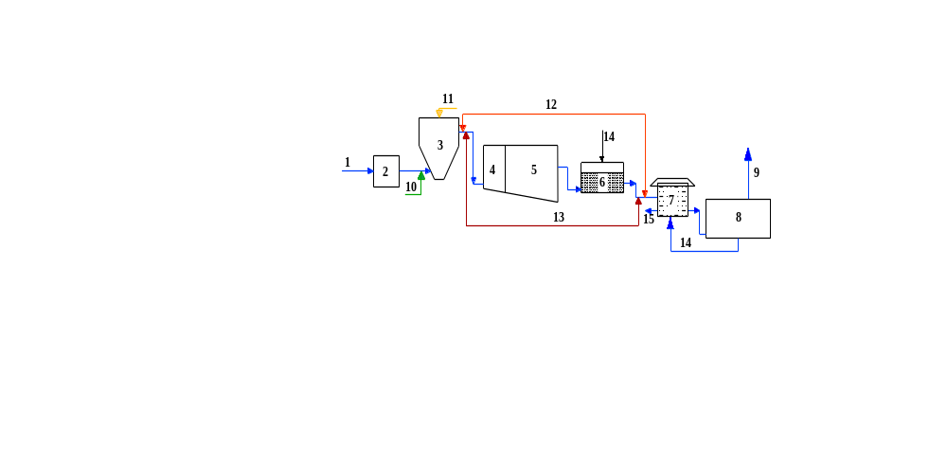

Рисунок 3. Принципова схема системи водопідготовки станції 4.

1 - подача сирої води; 2 - насосна станція 1-го підйому; 3 - змішувач; 4 - камера флокуляції; 5 - горизонтальний відстійник; 6 - швидкий піщаний фільтр; 7 - резервуари чистої води; 8 - насосна станція 2-го підйому; 9 - в міську розподільчу мережу; 10 - подача коагулянту; 11 - подача розчину флокулянта; 12 - Первинна та вторинна дезінфекція хлорованою водою; 13 - Первинна та вторинна дезінфекція водним розчином діоксиду хлору; 14 - Подача розчину активованого вугілля (сезонна); 15 - Подача очищеної води на зворотну промивку; 15 - Відведення технологічної промивної води з фільтрів в накопичувач.

Система використовує дві бетономішалки; поки одна з них працює, інша знаходиться в резерві. Змішувачі являють собою залізобетонні конструкції ємністю 15 м³ кожна, проєктна продуктивність - 25 000 м³ на добу. Змішувачі живляться різними розчинами в залежності від сезонних коливань якості вихідної води. Дозування здійснюється за допомогою [назва насосів-дозаторів]. У сезони низької якості сирої води через цвітіння водоростей у водосховищі додаються додаткові хімічні реагенти, флокулянти та діоксид хлору, для боротьби з підвищеним органічним забрудненням. Вода самопливом надходить до камер флокуляції.
На станції 4 використовуються три камери флокуляції, кожна з яких являє собою залізобетонну конструкцію у вигляді горизонтальних відстійників розміром 6 х 9 х 4,5 м. Корисний об'єм кожної камери становить 227 м³. Вода стікає через седиментаційну перегородку у відстійники для освітлення. Відстійники залізобетонні розміром 6 x 45 x 4,5 м з корисним об'ємом 1180 м³. Зібраний осад видаляється раз на місяць для підтримання продуктивності.
Хлоровані реагенти вводяться на вході флокуляції та виході освітлення. Перше введення хлору використовується як окислювач для руйнування розчинених органічних сполук з метою знебарвлення та дезодорації води і забезпечення оптимальних умов для подальшої обробки. Друге впорскування хлору використовується для первинної дезінфекції.
Сучасний процес додавання хлору може створювати надмірні побічні продукти дезінфекції через окислення органічних матеріалів.
Станція 4 містить три збірні залізобетонні фільтри, кожен розміром 6 х 9 м з корисною площею фільтрації 48 м². У фільтрах використовуються такі носії:
- 0,6 м - різноманітний гравій від 2 до 32 мм в якості опорного шару
- 0,5 м - кварцовий фільтруючий пісок розміром зерен 0,5 - 1,2 мм
- 0,5 м - гранульований антрацит розміром зерен 0,8 - 1,8 мм

У періоди низької якості сирої води на вході в фільтр можна додавати активоване вугілля з електроприводом. Зворотне промивання фільтрів здійснюється один або два рази на день, без будь-якого встановленого графіка. Промивні води зберігаються в єдиному резервуарі для промивної води (6000 м³), звідки після відстоювання подаються споживачам як технічна вода. Фільтри не мають вбудованих вимірювачів каламутності, які можна було б контролювати дистанційно. Каламутність вимірюється та реєструється вручну двічі на день на виході з комбінованого фільтра.
Дезінфекція проводиться перед зберіганням у резервуарах з чистою водою. Хлорована вода або, за необхідності, розчин діоксиду хлору впорскується в трубопроводи. [Вкажіть, за яких умов додавання ClO₂ є необхідним]. Хлорована вода виробляється шляхом впорскування газоподібного хлору за допомогою хлораторів вакуумного типу ЛОНИИ-100. Діоксид хлору готується і подається за допомогою установок діоксиду хлору SDK-420.
Резервуари чистої води (РЧВ № 1 і РЧВ № 2) - це залізобетонні конструкції, кожен об'ємом 4000 м³, з внутрішніми перегородками і опорами для забезпечення рівномірного перемішування питної води. Поточний час контакту для забезпечення адекватної дезінфекції невідомий.
Після зберігання вода відправляється на станцію другого підйому для розподілу по місту.
Детальна інформація про обладнання наведена в Додатку D.
Наведено два приклади принципової схеми. Рисунок 3 є базовим, а Рисунок 4 - кращим прикладом, але для іншої системи. Він показує процес очищення більш детально. Вам потрібно поставити тільки один з цих типів.

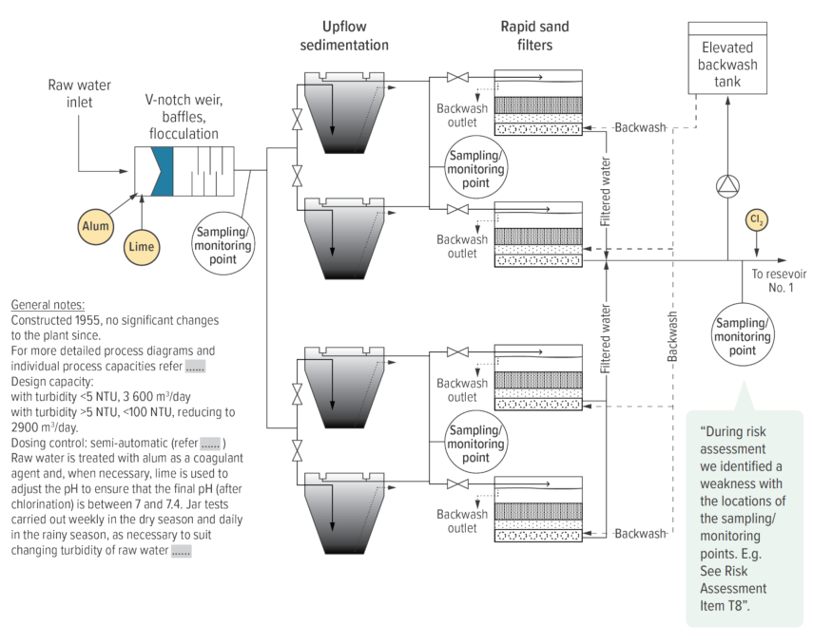

Рисунок 4. Схема очисних споруд - Приклад детальної технологічної схеми Aquatown.

Хімічні витратні матеріали

У цьому розділі опишіть хімічні речовини, що використовуються для очищення води (хлор, галун, полімер, вуглець, пісок). Опишіть контроль якості, що використовується виробником та водоканалом для забезпечення якості та безпеки хімікатів, що постачаються (чи є хімікати харчової якості, і як ми це знаємо?).
Для забезпечення ефективного очищення та дезінфекції води [Комунальне підприємство] використовує хімічні реагенти, перелічені в Таблиці 6.

Таблиця 6. Споживання, вартість та постачання хімічних речовин.
Витратний матеріал | Використано за день | Джерело | Вартість | Альтернативне джерело
Гіпохлорит натрію (20%) | 100 л | Acme Industries | X грн/л | Egad Industries
Сульфат алюмінію | 25 кг | AquaChem Ukraine | X грн/кг | ChemReagent LLC
Гранульоване активоване вугілля | 5 кг | CarboTech | X грн/кг | ChemWater Solutions
Флокуляція (аніонна) | 2 кг | Polymex Europe | X грн/кг | Vodokhim LLC
Кварцовий фільтруючий пісок | 20 кг | MineralFilter UA | X грн/кг | Quartz Resource LLC

Всі реагенти постачаються компаніями, які мають відповідні сертифікати якості та безпеки. Постачальники зобов'язані надавати сертифікати якості на кожну партію реагентів, документи, що підтверджують відповідність продукції вимогам для використання в секторі питного водопостачання, а також результати санітарно-епідеміологічних експертиз. Вся продукція повинна бути придатною для використання в харчовій промисловості.
Перед використанням всі реагенти проходять внутрішній контроль якості. На етапі приймання перевіряється цілісність упаковки, відповідність маркування, дата виготовлення, умови транспортування та зберігання. Виробнича лабораторія компанії додатково проводить вхідний лабораторний аналіз зразків реагентів - наприклад, визначення концентрації активного хлору в гіпохлориті натрію або масової частки діючої речовини в коагулянті.
Крім того, компанія веде облік кожної партії реагентів, фіксуючи щоденне споживання та складські залишки. У разі необхідності використовуються альтернативні постачальники, продукція яких також має відповідні дозвільні документи.
Використання лише сертифікованих та перевірених хімічних реагентів забезпечує безпеку очищеної води та стабільність технологічного процесу.

Резервуар чистої води
У цьому розділі ми надаємо детальну інформацію про сховища чистої води на території очисних споруд. Для зберігання чистої води включіть опис у таблицю, щоб упорядкувати інформацію. Включіть наступне:
- Тип (критий, відкритий, ...)
- Рік побудови
- Матеріал
- Ємність
- Графік прибирання/дезінфекції
- Будь-які відомі проблеми з якістю води, пов'язані зі сховищем

Таблиця 7. Перелік резервуарів/водосховищ чистої води.
Танк | Тип | Рік | Матеріал | Ємність | Графік дезінфекції

Розподільча мережа
У цьому розділі ми надаємо детальну інформацію про трубопровідну розподільчу мережу. Надайте огляд системи, посилаючись на схему. Деталі можна організувати у вигляді таблиці.
Надайте наступну інформацію:
- Матеріали труб (футеровані/нефутеровані)
- Стан і вік
- Насосні станції
- Процеси очищення (додаткове/підсилювальне хлорування, регулювання рН)
- Резервуари обслуговування та середній час перебування в них
- Розбити резервуари під тиском
- Режими тиску, якщо доступні
- Клапани
- Гідранти для пожежогасіння
- Ступінь/обсяг перебоїв у постачанні
- Водорозбірні колонки/доступ до води для тимчасово переміщених осіб (РІВНІСТЬ)
- Діяльність з перевезення води, якщо вона використовується
- Метод та місце проведення тестування якості води в розподільчій мережі
- Будь-які відомі проблеми або "гарячі точки", де виникають проблеми з якістю води (наприклад, низький рівень залишкового хлору, часті прориви, повторна суспензія осаду тощо).
Нижче наведено приклад огляду з документації Оттави, Канада. Будь ласка, опишіть вашу власну систему подібним чином.
Населення міста Оттава, яке налічує близько 845 000 осіб, наразі забезпечується питною водою та протипожежними послугами через розподільчу систему, що належить місту та експлуатується ним. Вода перекачується через мережу трубопроводів, що складається з приблизно 2 900 км водогонів, яка включає 15 високовольтних і підкачувальних насосних станцій, п'ять звичайних резервуарів для зберігання води і чотири резервуари для зберігання води на висоті.
Підвищувальні насосні станції використовуються для забезпечення споживачів водою з належним тиском. Ці насосні станції живлять різні зони тиску води, щоб забезпечити відповідний тиск у різних місцях. Загалом у розподільчій системі є 12 зон тиску.
Зони тиску з водонапірними резервуарами вважаються "відкритими" зонами, і в цих зонах робота насосів і тиск зазвичай визначаються рівнем води у водосховищі (іноді їх називають "плаваючими" водосховищами). "Закриті" зони тиску не мають водонапірних резервуарів, а тиск у системі зазвичай регулюється насосною станцією. Основні характеристики кожної насосної станції в системі наведені в Таблиця 8 Характеристики водопровідної насосної станції.

Таблиця 8. Характеристики водопровідної насосної станції.
Назва насосної станції | Тип зони | Номінальний напір (м) | Загальна продуктивність^{1 (MLD)} | Гарантована продуктивність^{2 (MLD)}
Carlington 2W | Відчинено | 131 | 68 | 34
Водосховище Баррхавен | Відчинено | 155 | 7.5 | 0
Південна Оттава | Закрито | 151 | 39.7 | 26.2
Міст Біллінгса | Відкрито | 134 | 177.5 | 127
.... | ... | .. | .. | ..
Примітки: - Номінальний напір відображає як геодезичну висоту насосної станції, так і тиск на виході зі станції.
- MLD (мільйон літрів на добу)
- ¹ Загальна продуктивність усіх працюючих насосів
- ² Продуктинвість станції без урахування найбільшого насоса. Станції спроєктовані таким чином, щоб забезпечувати необхідну подачу води навіть у разі виходу з ладу одного насоса.

Резервуари для зберігання води використовуються для покриття пікових періодів водоспоживання, забезпечення протипожежного запасу води та підвищення надійності водопостачання під час аварійних ситуацій у системі. За умов середнього рівня водоспоживання насоси працюють таким чином, щоб забезпечити регулярне оновлення води в резервуарах і підтримувати її належну якість. Основні характеристики резервуарів наведені в Таблиця 9.

Таблиця 9. Характеристики водосховища.
Сховище для зберігання | Тип | Матеріал | Обсяг (ML) | Максимальний підйом води (м)
Південна Оттава | Водосховище | Бетон | 8.0 | 112.6
Глен Керн | Водосховище | Бетон | 34.0 | 131.0
Баррхейвен. | Стояк. | ПВХ | 18.0 | 131.0
Карлінгтон Хайтс | Піднятий резервуар | Нержавіюча сталь | 4.5 | 155.0
.... | ... |  | .. | ..
Примітки: - ML (мільйон літрів)

Загальна протяжність водогонів у міській водопровідній системі становить приблизно 2 900 км. План, що показує розташування системи, наведено на Рисунок 5 . Більшість труб були побудовані в період з 1950 по 2010 рік. До 1970 року чавун (без покриття, а потім з покриттям) був основним матеріалом для труб, що використовувався в новому будівництві. Між 1950 і 1970 роками бетонні напірні труби були другим після чавуну матеріалом для труб, в першу чергу для магістральних труб більшого діаметру. З 1970 по 1990 рік ковкий чавун був основним матеріалом для прокладання труб, а після 1990 року ПВХ став найпоширенішим матеріалом для труб.
Водоводи діаметром 152 мм та 203 мм складають близько 63% від загальної довжини труб у системі. Основу системи складають водоводи діаметром 600 мм і більше. Загальна довжина труб такого діаметру становить 223 км, причому понад 98% з них було прокладено після 1950 року. Понад 85% цих труб були побудовані з бетонних матеріалів, а решта - з ковкого чавуну, поліетилену, сталі та чавуну без покриття.
Історичні дані тестування якості води за останні 24 місяці показують....
Обговоріть тенденції або перевищення параметрів якості води. Таблицю даних помістіть у Додаток B.
Може включати обговорення:
- Фізичні фактори, що впливають на якість та кількість води:
- Програми контролю перехресних/нелегальних підключень
- Частота проривів водогону
- Ґрунтові умови або тиск, які можуть вплинути на прориви водопроводу
- Втрати/витоки води
- Гідравлічні фактори, що впливають на якість води:
  - Потоки води (зміна напрямку течії, аномальні умови течії)
  - Періодичне або безперервне постачання
  - Режими тиску води (включно з варіаціями)
  - Ємність мережі та час утримання (вік води)
  - Контроль зворотного потоку від з'єднань
- Екологічні фактори:
  - Дренажні системи
  - Звалища твердих побутових відходів
  - Санітарні системи - близькість, відкриті чи закриті системи, проблеми з пропускною спроможністю, станом, обслуговуванням

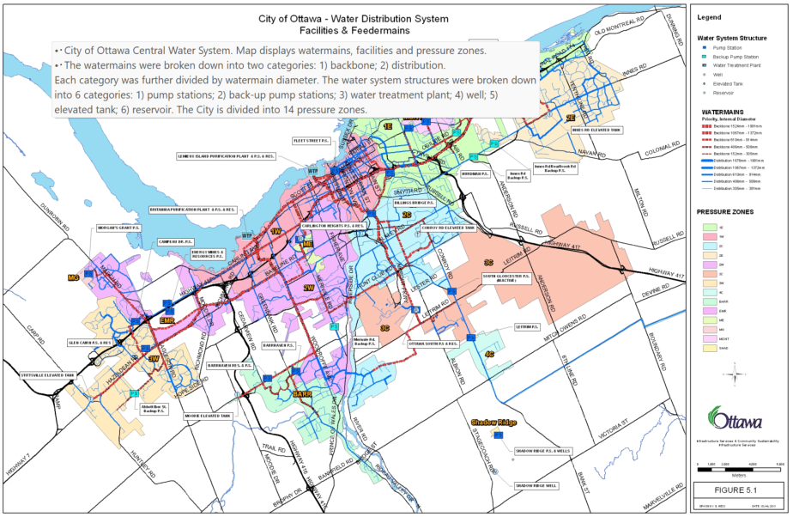

Рисунок 5. Схема водопровідної мережі Оттави.

Підключення споживачів
У цьому розділі слід описати, яким чином здійснюється водопостачання споживачів. Необхідно надати інформацію про підключення житлових будинків та установ до системи водопостачання, а також про практику обліку води. Також слід описати типові особливості системи, наприклад використання проміжних резервуарів або накопичувальних баків у багатоквартирних будинках..
Підключення абонентів:
- інформація про підключення житлових будинків та установ;
- наявність накопичувальних баків або резервуарів у будівлях у разі переривчастого водопостачання;
- використання підвищувальних насосів у будівлях;
- практика додаткового очищення питної води у домогосподарствах;
- місця встановлення приладів обліку води (за наявності);
- використання споживачами альтернативних джерел водопостачання (наприклад, приватних свердловин, фасованої води, підвезення води автоцистернами тощо).
Приєднання житлових будинків/установ до системи централізованого водопостачання здійснюється відповідно до чинного законодавства. Відповідно до розділу ІІІ "Правил користування системами централізованого комунального водопостачання та водовідведення в населених пунктах України" (зі змінами), затверджених Наказом Міністерства з питань житлово-комунального господарства України № 190 від 27.06.2008, приєднання об'єктів до систем централізованого питного водопостачання та централізованого водовідведення здійснюється відповідно до технічних умов, виданих [Органом], та проєкту приєднання, розробленого та погодженого в установленому порядку.
Станом на 01.06.2025 рівень комерційного обліку питної води у багатоквартирних житлових будинках становить 0%, у нежитлових будівлях - 99%, теплової енергії у нежитлових будівлях - 80%. Рівень оснащеності засобами розподільного обліку становить 99,4% абонентів.
Станом на 01.06.2025 р. забезпеченість населення питною водою становить 100%. За даними [Назва водоканалу/ Комунального підприємства], зареєстрована чисельність населення, якому надаються послуги з централізованого водопостачання, становить 10 612 осіб.
Наразі відсутні проміжні резервуари для зберігання та подачі води до багатоквартирних будинків. Насоси для підкачування води в будинках технічно не передбачені. На дахах багатоквартирних будинків відсутні резервуари для періодичного підвозу води. У старих будинках, побудованих до 1950 року, для внутрішнього водопостачання все ще можуть використовуватися свинцеві труби або пайка. Відсутня освітня програма щодо безпечного поводження з питною водою.

Підтвердження достовірності інформації про систему
У цьому розділі слід описати методи, використані для перевірки та уточнення інформації про систему водопостачання. За потреби зазначте, хто брав участь у перевірці, коли та де вона проводилась, а також які заходи були виконані. Нижче наведено приклади з шаблону AquaTown.
Наявна документація щодо старих трубопроводів була неповною, тому для уточнення інформації було залучено працівників експлуатаційних служб, а також нещодавно звільненого сантехніка, який добре знав систему водопостачання. Це дало змогу уточнити та задокументувати схему трубопровідної мережі.
Отримання повних і достовірних схем трубопровідної мережі залишається тривалим процесом і потребує подальшої роботи.
Після завершення аналізу наявної документації команда ПЗБВ була розподілена на групи та провела виїзні обстеження разом із працівниками підприємства для підтвердження або, у разі необхідності, уточнення інформації щодо системи водопостачання.
Інженер водоочисної станції використав вихідні проєктні дані та порівняв їх із наявними даними щодо якості сирої та очищеної води.

Відомі постійні проблеми, виявлені командою
У цьому розділі вкажіть відомі, існуючі проблеми або проблеми, виявлені ПЗБВ під час візитів на об'єкти, наприклад, такі:
- Перебої у водопостачанні
- Зношені розподільчі мережі
- Перевантаження водоочисних споруд
- Недостатність даних моніторингу якості води або відсутність достовірних даних
- Недостатня спроможність лабораторного контролю
- Підвищений вплив проблем водопостачання на вразливі групи населення
- Аналіз звернень споживачів щодо якості, кількості або доступності води.

У цьому розділі доцільно узагальнити проблеми, які вже були описані в попередніх розділах документа.

Ідентифікація небезпек та оцінка ризиків
У цьому розділі надається вступ до процесу ідентифікації небезпек та оцінки ризиків у системі водопостачання. Розділ має охоплювати такі підрозділи:
- Терміни та визначення;
- Методологія проведення оцінки ризиків;
- Таблиця оцінки ризиків;
- Валідація заходів контролю.

Термінологія
Деякі терміни, що використовуються в цьому документі, мають офіційні визначення відповідно до Директиви ЄС щодо питної води (EU DWD, 2020), стаття 2.
(7) Небезпека:
Біологічний, хімічний, фізичний або радіологічний чинник у воді, а також інші характеристики стану води що можуть становити загрозу для здоров'я людини.
(8) Небезпечна подія:
Подія, унаслідок якої небезпека потрапляє до системи водопостачання або не усувається із системи водопостачання, призначеної для споживання людиною.
(9) Ризик:
Поєднання ймовірності виникнення небезпечної події та тяжкості її можливих наслідків у системі питного водопостачання.

Для цілей цього документу також використовуються наступні визначення:
Захід контролю:
Дії, процеси або технічні рішення, спрямовані на запобігання виникненню небезпеки чи небезпечної події або на зменшення їх впливу.
Валідація:
Процес аналізу та підтвердження доказів того, що заходи контролю здатні ефективно управляти небезпекою або небезпечною подією.

Небезпеки поділяються на мікробіологічні (М), хімічні (Х), фізичні (Ф) та радіологічні (Р). Для цілей цього документу визначення небезпеки буде розширено, щоб включити фактори, які впливають на достатню кількість (Q).

Матриця ризиків
У цьому розділі необхідно описати методологію кількісної оцінки ризиків. Нижче наведено адаптований приклад на основі шаблону ВООЗ Aquatown. Для оцінки ризиків рекомендується використовувати матрицю 5×5, оскільки вона забезпечує більш детальну градацію ризиків. Якщо застосування матриці 5×5 є надто складним, допускається використання матриці 3×3 з подальшим переходом до 5×5 під час наступного перегляду ПЗБВ..
Показники для визначення ймовірності наведені в Таблиця 10. Показники для визначення тяжкості наслідків наведені в Таблиця 11.

Таблиця 10. Визначення ймовірності.
Ймовірність |  | Визначення
Рейтинг | Опис | Визначення
1 | Дуже малоймовірно | - Не очікується або, ймовірно, не відбудеться  - Не спостерігалося в польових умовах  - Відсутні дані про якість води або інші відповідні дані, що підтверджують наявність
2 | Малоймовірно | - Може статися у виняткових випадках  - Не спостерігалося в польових умовах  - Відсутні дані про якість води або інші відповідні дані, що підтверджують наявність
3 | Можливо | - Може траплятися, але не часто  - Іноді спостерігається в польових умовах  - Обмежені дані про якість води або інші відповідні дані підтверджують наявність проблеми
4 | Ймовірно | - Очікується, що це станеться за багатьох обставин  - Повторюване, але не часте явище  - Іноді спостерігається в польових умовах  - Підтверджено даними про якість води або іншими відповідними даними
5 | Дуже ймовірно | - Очікується в більшості випадків  - Трапляється часто  - Регулярно спостерігається в польових умовах  - Підтверджено даними про якість води або іншими відповідними даними

Таблиця 11. Визначення тяжкості.
Тяжкість |  | Визначення  Етап переробки та транспортування (очисні споруди, розподільчі мережі)
Рейтинг | Опис
1 | Незначний | - Незначний вплив або наслідки на кількість або якість неочищеної води в точці забору (водозабору), а також незначний вплив на роботу інших ланок водопостачання  - Незначний вплив на якість або кількість очищеної води  - Незначний вплив на надання послуг або нормальну діяльність  - Незначний вплив на довіру клієнтів
2 | Низький | - Незначний вплив або наслідки на кількість або якість води в точці водозабору (наприклад, незначні зміни в роботі очисних споруд для підтримання нормального водопостачання протягом короткого часу)  - Незначний (не пов'язаний зі здоров'ям) вплив на якість очищеної води для невеликого відсотка споживачів.  - Незначний вплив на кількість води.  - Деякі керовані перебої в наданні послуг або нормальній роботі.  - Незначні коригувальні дії, необхідні для надання послуг.  - Незначне зростання кількості скарг від клієнтів.  - Незначний вплив на довіру клієнтів.
3 | Помірний | - Помірний вплив або наслідки на кількість або якість води в точці водозабору (наприклад, необхідність коригування дозування та зворотного промивання в роботі очисних споруд для підтримання водопостачання протягом тривалого часу).  - Помірний (нешкідливий для здоров'я) вплив на якість очищеної води для невеликого відсотка споживачів.  - Помірний вплив на кількість води.  - Деякі керовані перебої в наданні послуг або нормальній роботі.  - Необхідні коригувальні дії для надання послуг.  - Помітне зростання кількості скарг від клієнтів.  - Помірний негативний вплив на довіру клієнтів.
4 | Значний | - Якість сирої води ставить під загрозу здатність очисних споруд відповідати стандартам, що призводить до значних порушень нормальної роботи  - Якість очищеної води (не для здоров'я) впливає на значну частину споживачів.  - Потенційні довгострокові наслідки для здоров'я від споживання питної води.  - Значний вплив на кількість води.  - Водопостачання значно ускладнене, а ненормальна робота вимагає додаткового рівня  - моніторинг.  - Велика кількість скарг від клієнтів.  - Значний негативний вплив на довіру клієнтів.
5 | Катастрофічний | - Значний вплив на якість очищеної води для значної частини споживачів.  - Потенційне захворювання або смерть від вживання питної води.  - Порушення регуляторних вимог або серйозне розслідування з боку регулятора, що може призвести до регуляторних санкцій або судового переслідування.  - Значний вплив на кількість води.  - Ймовірні судові позови з боку клієнтів.  - Збої в роботі системи та значні обсяги додаткового моніторингу.  - Дуже велика кількість скарг від клієнтів.  - Значна втрата довіри клієнтів

Рівень ризику визначається шляхом множення значень ймовірності та тяжкості наслідків для отримання підсумкового балу ризику, як показано в матриці оцінки ризиків 5х5 нижче Таблиця 12.

Таблиця 12. Матриця оцінки ризиків 5 x 5.
 |  | Незначна | Низька | Помірна | Значна | Катастрофічна
 |  | 1 | 2 | 3 | 4 | 5
Дуже малоймовірно | 1 | 1 | 2 | 3 | 4 | 5
Малоймовірно | 2 | 2 | 4 | 6 | 8 | 10
Можливо | 3 | 3 | 6 | 9 | 12 | 15
Ймовірно | 4 | 4 | 8 | 12 | 16 | 20
Дуже ймовірно | 5 | 5 | 10 | 15 | 20 | 25

Ризики ранжуються відповідно до отриманого балу ризику та визначених пріоритетів реагування Таблиця 13.

Таблиця 13. Загальні критерії пріоритетності ризиків.
Оцінка ризику | ≤ 5 | 6 - 12 | 13 - 24 | 25
Рівень ризику | Низький | Середній | Високий | Критичний
Низький ризик | Очевидно, що це не є пріоритетом
Низький ризик | Заходи можуть бути вжиті в рамках рутинних операцій з управління небезпечною подією. Заходи слід розглядати в майбутньому, особливо коли відбуваються зміни або в рамках процесу перегляду ПЗБВ.
Середній ризик | Середній пріоритет
Середній ризик | Для подальшої мінімізації ризиків у середньостроковій і довгостроковій перспективі необхідно приділяти увагу експлуатації та/або впроваджувати можливі поліпшення, пов'язані з небезпечною подією, щоб продовжувати мінімізувати ризики.
Високий ризик | Пріоритет
Високий ризик | Необхідно вжити заходів для зменшення ризику, пов'язаного з небезпечною подією. Можливі варіанти повинні бути задокументовані (як частина плану вдосконалення) і реалізовані на основі пріоритетів і наявних ресурсів.
Серйозний ризик | Безумовно, пріоритет
Серйозний ризик | Ризик від небезпечної події є достатньо серйозним, щоб вжити негайних заходів. Це означає перевірку короткострокових варіантів пом'якшення гострих наслідків і вивчення альтернативних водних ресурсів.

Методологія
У цьому розділі необхідно описати підхід, використаний для проведення оцінки ризиків. За потреби слід надати пояснення щодо прийнятих рішень та обмежень оцінки. Нижче наведено приклад для випадку, коли детальна оцінка ризиків була виконана лише для етапу водопідготовки.
Команда ПЗБВ зосереджувалась на окремих етапах системи водопостачання послідовно. У межах цього перегляду основну увагу було приділено процесу очищення води, оскільки для цього етапу була доступна найбільш повна інформація. Після проведення обстеження об’єктів команда ПЗБВ спільно з технічними спеціалістами (техніками, інженерами тощо) провела обговорення та ідентифікацію небезпек і небезпечних подій.
Цей розділ відображає основні проблеми та фактори ризику системи водопостачання, зокрема:
- Перелічіть основні напрямки, які були враховані під час аналізу ризиків
- Зміна клімату
- Перебої у водопостачанні
- Вразливі групи населення
- Нестачу матеріалів, витратних матеріалів, реагентів
- Можливі перебої в електропостачанні
- Погіршення якості джерельної води
Для цього етапу розробки ПЗБВ команда застосувала підхід до оцінки ризиків [вказати використаний підхід: базовий, одноетапний, двоступеневий етап, оцінка сирої та очищеної води тощо]

Ідентифікація ризиків
У цьому розділі слід узагальнити результати проведеної оцінки ризиків. Ризики рекомендується згрупувати за етапами системи водопостачання (джерело води, очищення, розподіл, споживач). Вкажіть кількість ризиків для кожної категорії.
Якщо повна оцінка ризиків не була проведена, повідомте про це тут і вкажіть причину. Наприклад:
Оцінка ризиків була проведена основною групою ПЗБВ у <Дати>. Команда <Зазначте, хто> здійснила обстеження кожного етапу системи водопостачання з метою виявлення можливих ризиків. Через брак часу, повна характеристика та оцінка ризиків не була завершена на етапі внутрішнього водопостачання. Це питання буде розглянуто в наступному перегляді ПЗБВ.
Розглядаючи етап "Джерело води" (S) системи водопостачання, було визначено 17 ризиків, які описані в Додаток F, Таблиця 1.
Для етапу «Очищення води» (WT) було виявлено 32 ризики, які описані в Додаток F, Таблиця 2.
Для етапу «Розподільча мережа» (D) водопостачання, було визначено 24 ризики, які описані в Додаток F, Таблиця 3.
Через обмеження часу ризики, пов’язані зі споживачами (End User), у межах цього перегляду не розглядалися.

Валідація існуючих заходів контролю
У цьому розділі необхідно описати підхід до валідації існуючих заходів контролю, включених до таблиць оцінки ризиків, а також оцінити їх ефективність. Заходи контролю можуть бути як фізичними елементами інфраструктури (наприклад, огорожі навколо водозабору, фільтраційні установки, системи дезінфекції), так і організаційними або управлінськими заходами, що не пов’язані безпосередньо з інфраструктурою (політики, правила, нормативні процедури, навчання персоналу, програми зміни поведінки споживачів, протоколи дій у надзвичайних ситуаціях).
Якщо існують ризики високого пріоритету, для яких відсутні відповідні заходи контролю, це слід окремо зазначити в цьому розділі. Якщо їх небагато, ви можете перерахувати їх тут.
Нижче наведено шаблон Aquatown. Якщо доступна інформація для валідації, наприклад, історичні дані про якість води, включіть її сюди разом з коротким викладом даних. Нижче наведено можливий приклад.
Загалом валідація існуючих заходів контролю проводилась із використанням експертного судження відповідно до підходу, описаного в Розділі 4.2 ПЗБВ (WHO & IWA, 2023) .
Цей підхід було обрано через обмежену кількість конкретних даних для валідації, і він здавався найбільш прийнятним для початкового етапу розробки ПЗБВ, виходячи з обмеженого досвіду команди ПЗБВ. У наступних переглядах ПЗБВ, зі зростанням потенціалу команди та накопиченням даних, планується застосування більш комплексних методів валідації заходів контролю.
Історичні дані щодо якості води на вході та виході водоочисної станції за останні три роки є доступними та використовуються для валідації окремих заходів контролю.
Ефективність фільтрації оцінювалась шляхом порівняння показників каламутності води на вході та виході. Фільтри видаляли в середньому 97,2% каламутності на вході. Значення каламутності в середньому не перевищували 0,5 NTU. Прорив (каламутність > 1,0 NTU) спостерігався 9 разів за останні три роки в діапазоні від 1,2 до 9,7 NTU.
Ефективність хлорування оцінювалась на основі історичних даних щодо вмісту залишкового вільного хлору в очищеній воді на виході зі станції. Нормальні значення становили ʼ0,6 - 1,2 мг/л. Концентрація вільного залишкового хлору підтримується на рівні не нижче 0,8 мг/л для забезпечення належної вторинної дезінфекції в розподільчій мережі. Залишковий вміст вільного хлору менше 0,8 мг/л спостерігався 22 рази протягом цього періоду.
Існує низка високо пріоритетних ризиків, які не мають заходів контролю і будуть пріоритетними для покращення.

Оцінка ризиків
Для кожного виявленого та переліченого вище ризику заповніть окремий рядок у таблиці "Оцінка ризиків" у Додатку F. Зазначте заходи контролю, якщо такі є.
Таблиці одноступеневої оцінки ризиків наведені в Додаток F. Таблиці містять ідентифікаційний номер небезпеки, опис небезпечної події, категоризацію небезпеки, заходи контролю та валідації, а також оцінку ризику.

Планування вдосконалення
Тут ми розробляємо стратегічний план покращення для ризиків, визначених у попередньому розділі. План має окреслити запропоновані коротко-, середньо- та довгострокові заходи з модернізації інфраструктури, удосконалення операційних процесів та скорочення безповоротних втрат води. НЕ намагайтеся замінити те, що вже існує. Скористайтеся цією можливістю, щоб спланувати покращення та модернізацію при заміні застарілої інфраструктури.
Перелічені тут покращення мають бути чітко пов'язані з визначеними ризиками, щоб виправдати витрати на покращення. Надайте пріоритетні рекомендації щодо модернізації інфраструктури, операційних покращень та розподілу ресурсів. Виділіть найбільш критичні сфери.
Ознайомтеся з Модулем 5 Посібника з ПЗБВ.
Виберіть відповідну основу, де додатковий контроль (покращення) має бути пріоритетним для дій.
На основі роботи, проведеної в попередньому розділі, оцінка ризику <12> приймається як точка відсікання, вище якої необхідно вжити заходів для покращення. Покращення можуть бути поетапними. Це була наша точка відсікання, тому ми надавали пріоритет середнім, високим або серйозним ризикам над низькими, а також обґрунтовували плани покращень у бюджетних поданнях.
Також розглядалося питання про вдосконалення в тих випадках, коли втрата контролю може призвести до ризику для здоров'я населення.
Номер плану вдосконалення відповідає номеру рядка в таблиці оцінки ризиків. Це забезпечує чіткий зв'язок між небезпечною подією і поліпшенням, яке усуває ризик. Удосконалення перераховані в Додаток G.
По мірі впровадження вдосконалень, короткий звіт про виконані роботи включається до кожного завершеного вдосконалення в Додаток H. Для кожного завершеного вдосконалення було проведено оцінку ризиків, щоб визначити, чи не було створено нових небезпек у результаті вдосконалення. Таблиці ризиків у Додаток F були оновлені, щоб відобразити ефективність нових або посилених заходів із контролю.

Якщо є заплановані покращення, які потребують більше пояснень, ніж може вмістити Таблиця , деталі можна описати тут. Включіть детальну інформацію про конкретні затримки, якщо вони виникають, що перешкоджають прогресу покращення.

Оперативний моніторинг
Ознайомтеся з Модулем 6 Посібника з ПЗБВ.
У цьому розділі необхідно описати систему моніторингу для оцінки ефективності заходів контролю, а не лише кінцевих параметрів якості води.
Оперативний моніторинг - це спосіб, за допомогою якого ви можете регулярно оцінювати ефективність роботи вашої системи водопостачання. Він має включати конкретні порогові значення (критичні межі), при досягненні яких мають відбуваєтися коригувальні дії, включаючи короткий опис таких дій.
Плани оперативного моніторингу повинні бути розроблені для контролю ефективності заходів контролю для кожного ризику, визначеного під час оцінки ризиків. Якщо за результатами оцінки ризику було встановлено, що заходи контролю є неефективними, то слід запланувати вдосконалення нових заходів контролю та розробити новий план оперативного моніторингу для нових заходів контролю.
У цьому розділі необхідно:
- Визначити заходи контролю, які необхідно відстежувати та контролювати
- Описати план оперативного моніторингу для кожного заходу контролю, зокрема:
  - Межі продуктивності (вимірювані параметри)
  - Порядок коригувальних дій при перевищенні критичної межі
  - Спосіб документування результатів моніторингу
Журнали оперативного моніторингу, включені в Додаток, наприклад...

Оперативний моніторинг використовується для оцінки критеріїв ефективності та результативності заходів контролю. Пріоритет при розробці оперативного моніторингу надавався заходам контролю, що застосовуються для пом'якшення наслідків небезпечних подій з високим ризиком.
План оперативного моніторингу включає наступне:
- Етап процесу, на якому здійснюється моніторинг
- Захід контролю, що підлягає моніторингу
- Критерії, за якими здійснюється моніторинг, що вказують на результативність заходу контролю
- Місце, періодичність, метод та відповідальна особа за моніторинг
- Нормальні робочі параметри та критичні межі
- Необхідні коригувальні дії у разі перевищення критичних меж
Коригувальні дії необхідно вживати тоді, коли результати моніторингу вказують на відхилення від експлуатаційної або критичної межі. Такі дії спрямовані на зменшення небезпеки, спричиненої небезпечною подією, і відновлення нормальної роботи системи.
Оперативний моніторинг інтегровано у щоденні обов'язки персоналу. Були розроблені журнали моніторингу, в яких фіксуються параметри ефективності роботи в динаміці. Критичні межі чітко вказані в журналах моніторингу. Будь-які вжиті коригувальні дії фіксуються в журналах.
<Якщо використовується онлайн-моніторинг, опишіть, як реєструються параметри та вживаються коригувальні дії.>
Огляд плану оперативного моніторингу міститься в Додаток I.

Моніторинг відповідності
Ознайомтеся з Модулем 7 Посібника з ПЗБВ.
У цьому розділі необхідно описати підходи до перевірки таких аспектів:
- Моніторинг відповідності — оцінка ефективності ПЗБВ щодо дотримання стандартів і нормативних вимог до якості води;
- Моніторинг задоволеності споживачів — оцінка задоволеності споживачів якістю води та врахування зворотного зв’язку від громади;
- Аудит ПЗБВ — оцінка повноти впровадження ПЗБВ та зазначений рівень його реалізації.
Це може включати внутрішній оперативний моніторинг з боку водоканалів та зовнішні перевірки відповідності з боку контролюючих регуляторних органів або незалежних установ. Необхідно документувати затверджені процедури Верифікації (оперативні аудити, перевірки відповідності якості води нормативним вимогам, механізми отримання зворотного зв’язку від споживачів) для підтвердження того, що якість води відповідає очікуванням споживачів і вимогам регуляторних органів.
У цьому розділі ви задокументуєте процедури та результати Верифікації, щоб проілюструвати та забезпечити прозорість та підзвітність.
Нижче наведено шаблон AquaTown:
Після погодження планів оперативного моніторингу командою ПЗБВ було розпочато вдосконалення систем щоденної звітності для включення нових оперативних даних. У деяких випадках значних змін не потребувалося, однак для нових видів моніторингу були розроблені додаткові механізми звітності.
Персонал був залучений до розробки нових механізмів звітності, а також пройшов відповідне навчання для підтримки впровадження цих процесів.
Про аномальні результати повідомляється команді ПЗБВ. На регулярних засіданнях ПЗБВ розглядаються дані, що виходять за межі нормального діапазону.
На внутрішньому рівні результати моніторингу відповідності переглядаються двічі на тиждень керівником та головним інженером водоканалу. Кожні 3 місяці проводиться аналіз тенденцій для моніторингу виконання ключових заходів контролю, наприклад, сезонних змін каламутності очищеної води порівняно з каламутністю неочищеної води.
Плани моніторингу відповідності наведені у Додаток J.

Процедури управління
Ознайомтеся з Модулем 8 Посібника з ПЗБВ.
Перегляньте чинні Стандартні операційні процедури (СОП) та Плани реагування на надзвичайні ситуації (ПНРС). Їх можна оформити за шаблонами, наведеними в додатках Додаток K та L. У Додатку L також наведено контрольний перелік для ПРНС.
Визначте високо пріоритетні небезпеки з Розділу 4, які потребують управлінських або оперативних процедур. Такі процедури доцільно оформлювати у вигляді СОП.
У цьому розділі необхідно сформувати перелік процедур управління як для звичайних операцій/ штатної експлуатації (СОП), так і для реагування на надзвичайні ситуації (ПРНС). Перелік має містити номер документа, назву, дату затвердження або оновлення, а також ім’я відповідальної особи, яка перевірила та затвердила документ. Наведені нижче таблиці є прикладами і можуть бути адаптовані відповідно до потреб водоканалу.
Команда ПЗБВ переглянула чинні стандартні операційні процедури (СОП) та плани реагування на надзвичайні ситуації (ПРНС), щоб виявити наявні прогалини, визначити процедури, які потребують оновлення, а також вилучити або архівувати застарілі документи, що більше не застосовуються.
Паперові копії чинних процедур управління зберігаються у виробничих підрозділах, на водоочисних станціях та на ключових об'єктах по всій мережі водопостачання. Усі працівники, яких стосуються відповідні процедури, ознайомлені з ними та підтвердили це підписом.

Стандартні операційні процедури
Терміни розроблення СОП та графік їх впровадження наведені у Таблиця 14.

Таблиця 14. Графік розробки СОП.
Крок процесу | Опис СОП  (посилання на план покращення) | Графік розроблення  (від початку впровадження ПЗБВ)
Джерело води | Внесення добрив і пестицидів (має бути розроблено спільно з асоціацією фермерів та підтримана екологічною службою) | 18 місяців
Водоочищення | (IP2-WT23) Процедура ручного відбору з окремих виходів фільтрів | 6 місяців
Розподільча мережа | Процедура та графік очищення резервуарів чистої води | 12 місяців
... | ...

Перелік чинних СОП, що використовуються у системі водопостачання, наведено у Таблиця 15.

Таблиця 15. Перелік чинних СОП, що використовуються.
№ | Назва | Опис СОП | Дата випуску/ оновлення | Затвердив (ла):
EU-01 | Реагування на скарги споживачів | Стандартизований порядок реєстрації, аналізу та реагування на скарги споживачів | 15-Лип-2025 | Боб Бендер
W-21 | Зворотне промивання фільтрів | Стандартизована процедура виконання зворотного промивання фільтрів, включаючи коригувальні дії | 15-Лип-2025 | Стів Уандер
W-22 | Баночний тест | Процедура проведення баночного тестування для визначення оптимального дозування коагулянту | 28-Лют-2022 | Стів Уандер
... | ... | ... | ... | ...

Процедури реагування на надзвичайні ситуації
Перелік процедур реагування на надзвичайні ситуації (ПРНС), які необхідно розробити, а також графік їх підготовки наведені в Таблиця 16.

Таблиця 16. Графік розробки ПРНС.
Етап системи | Опис ПРНС  (посилання на план покращення) | Термін розроблення
Загальні | Епідемія | 18 місяців
Загальні | Кібератака на SCADA або систему управління інформацією | 18 місяців
Джерело води | Значна повінь | 18 місяців
Водоочищення | Тривале відключення електропостачання | 18 місяців
Розподільча мережа | Значне забруднення внаслідок зворотного потоку | 18 місяців

Перелік чинних процедур реагування на надзвичайні ситуації (ПРНС), що використовуються у системі водопостачання, наведено в Таблиця 17.

Таблиця 17. Перелік поточних ПРНС, що використовуються.
№ | Назва |  | Опис | Дата випуску/оновлення | Затвердив (ла):
... | ... |  | ... | ... | ...

Програми підтримки
Перегляньте Модуль 9 Посібника ПЗБВ.
Розгляньте можливість впровадження програм підтримки, які сприятимуть сталості та довгостроковій ефективності ПЗБВ процесу його впровадження. Нижче наведено приклади напрямів, для яких такі програми можуть бути корисними:
- програми підвищення кваліфікації та навчання персоналу водоканалу;
- інформаційно-просвітницькі ініціативи та залучення громадськості:
- підвищення довіри та прозорості;
- залучення населення як зацікавленої сторони до управління безпечністю води;
- партнерство з місцевими та національними органами влади для покращення управління водними ресурсами;
- технічне обслуговування та підтримка інфраструктури;
- стратегії управління ресурсами
  - наприклад: План управління активами
Публікація щорічних звітів про якість води та водопостачання є вимогою Директиви ЄС щодо питної води (DWD). Приклад звіту наведено у Додаток M.

Зовнішні інформаційно-просвітницькі програми для споживачів наразі не пов'язані з ризиками високого пріоритету, визначеними у попередніх розділах. Оскільки команда ПЗБВ тільки розпочинає процес впровадження ПЗБВ, ці програми наразі не визначені як пріоритетна. Потреба в цих програмах буде регулярно переглядатися.
У найближчій перспективі команда ПЗБВ планує розробити комунікаційну та освітню програму. Наразі розглядається ідея щорічного додавання інформаційного листка від водоканалу до рахунків за водопостачання для побутових споживачів. Мета програми - підвищити довіру та прозорість діяльності водоканалу, а також формування відповідальної поведінки споживачів щодо використання води. Сторінка міститиме наступну інформацію:
- Результати контролю якості води за останній рік
- Інциденти про випадки погіршення якості води (кількість та опис)
- Розділ "Водна освіта", який щороку висвітлюватиме нові теми, зокрема:
    - методи ощадливого використання води;
    - правила гігієни та безпечного поводження з водою;
    - пояснення показників якості води та їхнього впливу;
    - заходи запобігання забрудненню води з боку споживачів.

Інші внутрішні програми підтримки, заплановані для впровадження на різних етапах системи водопостачання, наведені в Таблиця 18.

Таблиця 18. План розвитку програми підтримки.
Етап процесу/ група | Програма підтримки, яку необхідно розробити або оновити | Термін розробки  (з моменту впровадження ПЗБВ)
Оператори | Навчання операторів щодо нових СОП | Після розробки нових СОП
Персонал постачальника (загальний) | Ознайомлення нового персоналу з чинними програмами ПЗБВ | 12 місяців
Підрядники | Навчання щодо підходів та принципів ПЗБВ | 9 місяців
Водозбірний басейн | Дослідження шляхів перенесення та природного розкладання агрохімікатів у межах водозбірного басейну та їх можливого впливу на якість сирої води | 24 місяці
Водоочищення | Калібрування обладнання онлайн-моніторингу | 12 місяців
Розподільча мережа | Виявлення витоків | 12 місяців
Розподільча мережа | Моніторинг гідравлічних характеристик мережі та якості води | 36 місяців
Розподільча мережа | Профілактичне очищення магістральних водогонів | 6 місяців
Персонал служби підтримки споживачів (Абонвідділ) | Впровадження програмного забезпечення для управління зверненнями та скаргами споживачів | Під час впровадження

Перегляд та оновлення
Перегляньте Модуль 10 Посібника з ПЗБВ.
Ознайомтеся з Додатковим інструментом до Модуля 10 Посібника з ПЗБВ.
У цьому розділі описуються підходи до регулярного перегляду та оновлення ПЗБВ з урахуванням нових ризиків, змін у нормативних вимогах та отриманого досвіду. Процес перегляду повинен передбачати перегляд оцінок ризиків, заходів контролю та процедур управління через регулярні проміжки часу або після значних інцидентів.
Необхідно визначити чіткі строки та процедури і протоколи регулярного перегляду та оновлення ПЗБВ. Нові ризики, оновлені стандарти та операційні зміни повинні враховуватися під час кожного циклу перегляду. ПЗБВ має адаптуватися до умов функціонування, що змінюються, і забезпечувати постійне вдосконалення управління безпекою водних ресурсів.
Нижче наведено приклад можливого змісту (з шаблону ВООЗ "Aquatown")
Після завершення підготовки першої редакції ПЗБВ команда планує проводити зустрічі щомісяця протягом перших 6 місяців, а потім - кожні 2 місяці. Для підвищення ефективності зустрічей буде розроблено стандартний порядок денний. Для кожної зустрічі передбачатиметься окремий пункт щодо розгляду результатів оперативного моніторингу та заходів, реалізованих у межах планів покращення.
Наразі команда ПЗБВ планує проводити повний перегляд ПЗБВ двічі на рік.

Ці сторінки призначені для розміщення матеріалів додатків. Після завершення підготовки документа PDF-версії матеріалів, схем і діаграм додатків можна вставити між цими сторінками за допомогою безкоштовних онлайн-інструментів. Наприклад, після цієї сторінки та перед Додатком B можна вставити PDF-файл зі схемами всієї системи водопостачання..

- Схеми систем водопостачання

- Параметри якості води

Результати аналізів слід узагальнювати в основному тексті документа, а детальні таблиці наводити в додатках. Під час аналізу історичних даних рекомендується зазначати гранично допустимі концентрації, середні, мінімальні та максимальні значення за весь період відбору проб. Нижче наведено приклад таблиці, яку можна використовувати для таких цілей. Усі результати аналізів мають бути оцифровані для подальшого аналізу. Для кожної точки відбору проб можна створити окрему вкладку в Excel за аналогією з наведеною таблицею. Такий формат полегшує побудову графіків і візуальний аналіз тенденцій змін показників.
Показник | Одиниця виміру | ДСанПіН | Середній показник | Максимум | Мінімум | Свердловина №3
 |  |  |  |  |  | 26.06.24 | 24.06.25 | 22.06.25 | 20.06.25
Загальне мікробне число при t=37⁰С | КУО/куб.см | До 50 |  |  |  |  | < 50 |  | < 50
Загальні коліформи | КУО/100 куб.см | відсутність |  |  |  | відсутні | відсутні | відсутні | відсутні
E/coli | КУО/100 куб.см | відсутність |  |  |  | відсутні | відсутні | відсутні | відсутні
Ентерококи | КУО/100 куб.см | відсутність |  |  |  | відсутні | відсутні | відсутні | відсутні
Запах | бали | до 2 | 0 | 0 | 0 | 0 | 0 | 0 | 0
Забарвленість | град | до 20 | 8.75 | 14 | 3.5 | 3.5 | 14 | 3.5 | 14
Каламутність | НОК | до 2,6 | 1.4 | 2.16 | 0.64 | 0.64 | 2.16 | 0.64 | 2.16
Смак та присмак | бали | до 2 | 0 | 0 | 0 | 0 | 0 | 0 | 0
рН |  | 6,5 – 8,5 | 7.46 | 7.7 | 7.22 | 7.7 | 7.22 | 7.7 | 7.22

- Джерело води - детальний опис

- Водопідготовка - детальний опис

- Детальний опис розподільчої мережі

- Таблиці оцінки ризиків

Таблиці розділені за етапами водопостачання (Джерело, Очищення, Розподіл, Кінцеві споживачі)
За потреби видаліть галочки в розділах Заходів із контролю так, щоб галочка залишилася лише в потрібному стовпчику.

Використовуйте додатковий файл ВООЗ до Модуля 3 для керівництва та допомоги в цих визначеннях. Файл додається до Робочого зошита учасника як ДОДАТОК 1.

Небезпечні події, наведені в таблиці, є прикладами і слугують відправною точкою. Їх слід враховувати, оскільки вони можуть бути актуальними для вашої системи водопостачання. Використовуйте їх лише тоді, коли ви переконалися, що вони є ризиками, і що вони застосовні до вашої ситуації. Якщо вони не стосуються вашої ситуації, видаліть небезпечну подію.
Не забудьте включити детальну інформацію про небезпечну подію, яка визначатиме, як її можна контролювати.
Правильне маркування та нумерація ідентифікованих ризиків має важливе значення, оскільки це буде використано для зв'язку ризиків із заходами контролю та вдосконаленнями. Ідентифікація небезпек повинна відповідати структурі "Небезпечна подія (X) спричиняє небезпеку (Y)". Мікробні та хімічні небезпеки, спричинені однією і тією ж небезпечною подією, можуть бути розділені на дві ідентифікації, якщо заходи із контролю будуть відрізнятися, щоб впоратися з небезпекою.
Якщо виявлено небезпечні події, для яких не передбачені заходи із контролю, чітко задокументуйте це, як показано в наведених нижче прикладах.
Заходи контролю використовуються для запобігання або зменшення впливу небезпеки/небезпечної події. Заходи контролю є превентивними, а не реактивними. Це, наприклад, паркан навколо першої санітарної зони для обмеження доступу та зменшення забруднення від поверхневих стоків; або хлорування для зменшення присутності патогенних мікроорганізмів у водопостачанні.
Лабораторний аналіз не є заходом контролю, оскільки він не може заздалегідь зупинити будь-яке забруднення або небезпечну подію. Тестування покаже, коли проблема вже виникла, і є заходом реагування. Однак лабораторний аналіз корисний для моніторингу та перевірки заходів контролю.

Чесно оцініть (валідуйте) ефективність заходів контролю. Використовуйте історичні показники якості води якомога частіше.

Аналіз небезпеки джерельної води

Таблиця 19. Аналіз небезпеки на стадії джерела.
Номер небезпеки | Небезпечна подія | Тип небезпеки | Існуючі заходи із контролю | Чи ефективні заходи із контролю? |  |  |  | Оцінка ризиків
 |  |  |  | Валідація (підстава для прийняття рішення про ефективність заходу із контролю) | Так | Ні | Невизначений | Ймовірність | Тяжкість | Оцінка ризику | Рівень ризику
S01 | Місцевий поверхневий стік, забруднений відходами життєдіяльності тварин, забруднює свердловину (X) через випасання тварин поблизу водозабірних споруд у поєднанні з недостатнім захистом поверхневого стоку, що надходить у свердловину | M | Бетонна обсадна труба навколо гирла свердловини, санітарне ущільнення свердловини та деяка огорожа | Санітарний ущільнювач знаходиться на одному рівні з рівнем землі.  Свердловина не піднімається на 40 см над рівнем землі.  Огорожа зламана, а ворота залишені відчиненими. |  | √ |  | 3 | 4 | 12 | Високий
S02 | Мікробне забруднення сирої води (X) через діяльність диких тварин у межах водозбірної площі джерела (Y) | M |  |  | √ | √ | √
S03 | Погіршення якості сирої води (X), спричинене гніздуванням птахів на водосховищах (Y) | M | Наразі не впроваджено жодних заходів із контролю |  |  |  |  | 2 | 4 | 8 | Середній
S04 | Хімічне забруднення сирої води (X) з прилеглого транспортного коридору (Y) | C |  |  | √ | √ | √
S05 | Хімічне забруднення джерела сирої води (X) внаслідок гірничодобувної діяльності поблизу водозбірної площі (Y) | C |  |  | √ | √ | √
S06 | Мікробне забруднення сирої води (X), спричинене застосуванням відходів тваринництва для покращення врожаю на водозбірній площі (Y) | M |  |  | √ | √ | √
S07 | Хімічне забруднення сирої води (X), спричинене обробкою пестицидами для сільського господарства на водозбірній площі (Y) | C |  |  | √ | √ | √
S08 | Хімічне (азотне) забруднення сирої води (X), спричинене внесенням добрив для сільського господарства на водозбірній площі (Y) | C |  |  | √ | √ | √
S09 | Хімічне забруднення сирої води (X), спричинене обробкою сільського господарства пестицидами (Y) | C |  |  | √ | √ | √
S10 | Погіршення якості сирої води (X), спричинене сильними дощами або повенями (Y) | P |  |  | √ | √ | √
S11 | Зниження якості та кількості сирої води (X), спричинене екологічними та кліматичними змінами (Y) | P  Q |  |  | √ | √ | √
S12 | Хімічне забруднення сирої води (X), спричинене цвітінням водоростей у вихідній воді (Y) | C |  |  | √ | √ | √
S13 | Недостатня кількість води, доступної для забору (X), спричинена "чимось" (Y) | Q |  |  | √ | √ | √
S14 | Недостатня подача води на водоочисну станцію (X) через несправність насоса (Y) | Q |  |  | √ | √ | √
S15 | Забруднення сирої води (X), спричинене проривом магістралі сирої води (Y) | M  P |  |  | √ | √ | √
S16 | Недостатня подача води на водоочисну станцію (X) через прорив магістралі сирої води | Q |  |  | √ | √ | √
S17 | Недостатня подача води на водоочисну станцію (X), спричинена втратою потужності насосів (Y) | Q |  |  | √ | √ | √
 |  |  |  |  | √ | √ | √
 |  |  |  |  | √ | √ | √
 |  |  |  |  | √ | √ | √
Примітки: Ідентифікація небезпеки: (M) мікробна, (C) хімічна, (P) фізична, (R) радіологічна, (Q) кількість

Аналіз небезпеки водопідготовки

Таблиця 20. Аналіз стадій водопідготовки.
Номер небезпеки | Небезпечна подія | Тип небезпеки | Існуючі заходи із контролю | Чи ефективні заходи із контролю? |  |  |  | Оцінка ризиків
 |  |  |  | Валідація (підстава для прийняття рішення про ефективність заходу із контролю) | Так. | Ні. | Невизначений | Ймовірність | Тяжкість | Оцінка ризику | Рівень ризику
WT01 | Втрата подачі води на обробку (X), спричинена несправністю вхідного регулюючого клапана (Y) | Q |  |  | √ | √ | √
WT02 | Забруднення очищеної води (X), спричинене несанкціонованим доступом людини (Y) | M  C |  |  | √ | √ | √
WT03 | Погіршення якості очищеної води (X), спричинене неправильним дозуванням <дезінфікуючого засобу> (Y) | M  C |  |  | √ | √ | √
WT04 | Погіршення якості очищеної води (X), спричинене неправильним дозуванням коагулянту (Y) | M  C |  |  | √ | √ | √
WT05 | Недостатня подача води для обробки (X), спричинена проривом трубопроводу для системи, що живиться від однієї лінії (Y) | Q |  |  | √ | √ | √
WT06 | Поломка трубопроводу (X), спричинена неправильним регулюванням рН (Y) | C  Q |  |  | √ | √ | √
WT07 | Неадекватне лікування (X), спричинене нездатністю досягти оптимального рівня рН коагуляції (Y) | M  C |  |  | √ | √ | √
WT08 | Неадекватне лікування (X), спричинене неправильним дозуванням <хімікатів> (Y) | M  C
WT09 | Забруднення очищеної води (X), спричинене неправильним зливом (Y) | M  C |  |  | √ | √ | √
WT10 | Неадекватне лікування (X), спричинене незнанням інфраструктури (Y) | M  C |  |  | √ | √ | √
WT11 | Втрата постачання (X), спричинена відмовою системи управління (Y) | Q |  |  | √ | √ | √
WT12 | Неадекватне очищення (X), спричинене недостатнім знемуленням відстійників (Y) | M  C |  |  | √ | √ | √
WT13 | Неадекватне очищення (X), спричинене температурними коливаннями вхідної води, що впливають на седиментацію (Y) | M  C |  |  | √ | √ | √
WT14 | Погіршення якості очищеної води (X), спричинене розтріскуванням фільтруючого матеріалу в повільному піщаному фільтрі (Y) | M  C  P |  |  | √ | √ | √
WT15 | Погіршення якості очищеної води (X), спричинене пошкодженням фільтраційного підпору в повільному піщаному фільтрі (Y) | M  C  P |  |  | √ | √ | √
WT16 | Погіршення якості очищеної води (X), спричинене нездатністю повного дозрівання повільного піщаного фільтру перед використанням (Y) | M  C  P |  |  | √ | √ | √
WT17 | Недостатня фільтрація та прорив забруднюючих речовин (X), спричинені утворенням грязьових кульок у швидкому піщаному фільтрі (Y) | M  C  P |  |  | √ | √ | √
WT18 | Недостатня фільтрація та прорив забруднень (X), спричинені неправильним зворотним промиванням фільтра у швидкому піщаному фільтрі (Y) | M  C  P |  |  | √ | √ | √
WT19 | Недостатня фільтрація та прорив забруднювачів (X), спричинені неправильним повільним запуском або втратою води у швидкому піщаному фільтрі (Y) | M  C  P |  |  | √ | √ | √
WT20 | Недостатня фільтрація та прорив забруднень (X), спричинені нерівномірним зворотним промиванням та неповною псевдозрідженістю фільтруючого шару в швидкому піщаному фільтрі (Y) | M  C  P | Ручне управління оператором | Історично це не було відзначено як проблема, але час від часу спостерігалися раптові зміни швидкості потоку через фільтри |  |  | √
WT21 | Недостатня фільтрація та прорив забруднюючих речовин (X), спричинені втратою фільтруючого матеріалу у швидкому піщаному фільтрі (Y) | M  C  P |  |  | √ | √ | √
WT22 | Недостатня фільтрація та прорив забруднень (X), спричинені неправильною дозою коагулянту в швидкому піщаному фільтрі (Y) | M  C  P |  |  | √ | √ | √
WT23 | Забруднення найпростішими, що виникає через погану роботу (X) одного фільтра через неможливість визначити індивідуальні показники каламутності відфільтрованої води від кожного фільтра (Y) | M | Точка відбору проб фільтрованої води на загальному колекторі | Може відбирати проби та аналізувати лише комбіновану каламутність відфільтрованої води. Хлорування не є ефективним для більшості найпростіших. |  | √ |  | 3 | 5 | 15 | Високий
WT24 | Забруднення очищеної води (X), спричинене накопиченням відкладень у контактному резервуарі дезінфікуючого засобу (Y) | M |  |  | √ | √ | √
WT25 | Забруднення води, спричинене високим вмістом брому в розчині гіпохлориту натрію (Y) | C |  |  | √ | √ | √
WT26 | Забруднення очищеної води (X), спричинене надмірним утворенням побічних продуктів дезінфекції при знезараженні органічного вмісту у воді (Y) | C |  |  | √ | √ | √
WT27 | Недостатня дезінфекція (X), спричинена неправильним рівнем pH води (Y) | M |  |  | √ | √ | √
WT28 | Відмова від лікування (X), спричинена перериванням подачі дезінфікуючого засобу (Y) | M |  |  | √ | √ | √
WT29 | Неадекватна обробка (X), спричинена недостатнім часом контакту з дезінфікуючим засобом (Y) | M |  |  | √ | √ | √
WT30 | Недостатня обробка (X) або надлишок дезінфікуючого засобу в обробленій воді (X), спричинений неправильною дозою дезінфікуючого засобу (Y) | M  C |  |  | √ | √ | √
WT31 | Недостатній залишок вільного хлору у воді на виході з очисних споруд (X), спричинений нездатністю задовольнити високий попит на дезінфекцію, викликаний високою каламутністю (Y) | M | Коагуляція, флокуляція, фільтрація перед хлоруванням | Історичні дані про каламутність показують, що значення каламутності води на виході з очисних споруд не перевищують 1 NTU. | √ |  |  | 2 | 5 | 10 | Середній
WT32 | Втрати очищеної питної води (X), спричинені недостатнім зберіганням очищеної води (Y) | Q |  |  | √ | √ | √
WT33 | Забруднення очищеної води (X), спричинене потраплянням дощової води в очищене сховище (Y) | M  C |  |  | √ | √ | √
Примітки: Ідентифікація небезпеки: (M) мікробна, (C) хімічна, (P) фізична, (R) радіологічна, (Q) кількість

Аналіз ризиків у розподільчих мережах

Таблиця 21. Аналіз небезпеки на стадії розповсюдження.
Номер небезпеки | Небезпечна подія | Тип небезпеки | Існуючі заходи із контролю | Чи ефективні заходи із контролю? |  |  |  | Оцінка ризиків
 |  |  |  | Валідація (підстава для прийняття рішення про ефективність заходу із контролю) | Так. | Ні. | Невизначений | Ймовірність | Тяжкість | Оцінка ризику | Рівень ризику
D01 | Накопичення відкладень у розподільчій мережі (X), спричинене недостатньою частотою та/або швидкістю промивання (Y) | Q |  |  | √ | √ | √
D02 | Розрив водопроводу (X), спричинений несправністю запобіжного клапана (PRV) (Y) | Q |  |  | √ | √ | √
D03 | Перебої в постачанні через прориви труб (Y) | Q | Проєктні специфікації, запаси труб, реєстр активів, закупівлі у акредитованих постачальників | Пориви труб є поширеним явищем |  | √ |  | 5 | 4 | 20 | Високий
D04 | Забруднена вода всмоктується в труби (X) через низький тиск або відсутність тиску в трубах протягом тривалого часу через перебої в роботі мережі | M  C | Наразі не впроваджено жодних заходів із контролю |  |  | √ |  | 5 | 4 | 20 | Високий
D05 | Забруднення води через перехресні з'єднання (X) або несанкціоновані з'єднання (Y) | M  C |  |  | √ | √ | √
D06 | Забруднення води (X) через негерметичність повітряних клапанів (Y) | M  C |  |  | √ | √ | √
D07 | Забруднення води, таке як каламутність, неприємні запахи, накип (X), спричинене застарілими або невідповідними матеріалами в розподільчій мережі (Y) | C | Заміна труб після розривів та виявлення внутрішньої корозії як причини розриву | Заходи із контролю не запобігають виникненню проблем на основі попередніх скарг споживачів та перевірок активів |  | √ |  | 5 | 3 | 15 | Високий
D08 | Забруднення води (X), спричинене неналежними гігієнічними практиками під час технічного обслуговування (Y) | M  C |  |  | √ | √ | √
D09 | Погіршення якості води (X), спричинене неправильною послідовністю роботи клапанів (Y) | M  C
D10 | Неможливість задовольнити попит (X), спричинена нездатністю керувати клапанами (Y) | Q |  |  | √ | √ | √
D11 | Неможливість задовольнити попит (X), спричинена віковим зносом матеріалу трубопроводу, що призводить до проривів (Y) | Q |  |  | √ | √ | √
D12 | Зміна кольору води (X), спричинена поглинанням металу з матеріалу мережі (Y) | C |  |  | √ | √ | √
D13 | Втрата тиску (X), спричинена витоком (Y) | Q |  |  | √ | √ | √
D14 | Втрата постачання (X), спричинена виходом з ладу критичної магістралі та відсутністю альтернативного постачання (Y) | Q |  |  | √ | √ | √
D15 | Розмноження мікроорганізмів у розподільчій системі (X), спричинене надмірними розмірами мережі (Y) | M |  |  | √ | √ | √
D16 | Ріст мікробів у системі розподілу (X), спричинений низьким рівнем дезінфекції (Y) | M |  |  | √ | √ | √
D17 | Міграція вуглеводнів та інших забруднюючих речовин (X), спричинена невідповідними матеріалами трубопроводів, що використовуються на забруднених землях (Y) | C |  |  | √ | √ | √
D18 | Втрата електроенергії (X), спричинена виходом з ладу панелі керування насосної станції (Y) | Q |  |  | √ | √ | √
D19 | Втрата тиску та подачі (X), спричинена відмовою насоса через поломку та відсутність резервного насоса (Y) | Q |  |  | √ | √ | √
D20 | Забруднення масла (X), спричинене неприйнятним мастилом для насоса (Y) | C |  |  | √ | √ | √
D21 | Втрата тиску та постачання (X), спричинена виходом з ладу насосів через затоплення (Y) | Q |  |  | √ | √ | √
D22 | Втрата тиску та подачі (X), спричинена втратою електроживлення та відмовою насоса (Y) | Q
D23 | Забруднення води (X), спричинене потраплянням води через неналежну конструкцію або технічне обслуговування (Y) | M  C
D24 | Забруднення води (X), спричинене недотриманням правил гігієни під час проведення перевірок або технічного обслуговування (Y) | M  C
Примітки: Ідентифікація небезпеки: (M) мікробна, (C) хімічна, (P) фізична, (R) радіологічна, (Q) кількість

Аналіз ризиків для внутрішнього кінцевого споживача

Таблиця 22. Аналіз ризиків на етапі кінцевого споживача.
Номер небезпеки | Небезпечна подія | Тип небезпеки | Існуючі заходи із контролю | Чи ефективні заходи із контролю? |  |  |  | Оцінка ризиків
 |  |  |  | Валідація (підстава для прийняття рішення про ефективність заходу із контролю) | Так. | Ні. | Невизначений | Ймовірність | Тяжкість | Оцінка ризику | Рівень ризику
E01 | Вода, що зберігається в домогосподарстві, є мікробно забрудненою (X) через використання брудного контейнера для зберігання (Y) | M |  |  | √ | √ | √
E02 |  |  |  |  | √ | √ | √
E03 |  |  |  |  | √ | √ | √
E04 |  |  |  |  | √ | √ | √
Примітки: Ідентифікація небезпеки: (M) мікробна, (C) хімічна, (P) фізична, (R) радіологічна, (Q) кількість

- Планування вдосконалення

Номер плану поліпшення (IP #) повинен відповідати номеру рядка небезпечної події в Таблиця х оцінки ризиків (Додаток F ). Це забезпечить чіткий зв'язок між небезпечною подією і поліпшенням, яке спрямоване на усунення цього ризику.
По мірі реалізації запланованих покращень, вони вилучаються з цього Плану покращень і документуються в розділі "Завершені роботи з покращення" (Додаток H).
Це має бути систематичний погляд на ваші найбільші ризики і розробка продуманих рішень, які виходять за рамки звичайної діяльності, щоб завчасно зупинити або зменшити їхній вплив. Не намагайтеся вирішувати всі ризики одночасно, оскільки це може призвести до розмивання процесу і втратити найбільш значущі ризики. Визначайте пріоритети поліпшень на основі значень ризиків.

IP# | Конкретні заходи з покращення | Відповідна небезпечна подія/небезпека | Відповідальна сторона | Орієнтовний бюджет | Термін виконання | Оновлення статусу
IP# | Конкретні заходи з покращення | (підсумок з таблиці оцінки ризиків вище) | (індивідуальна відповідальність) | Орієнтовний бюджет | Термін виконання | Оновлення статусу
IP1-WT23 | Довгострокова перспектива - встановлення вбудованих турбідиметрів (6) на окремих виходах фільтрів | Високий ризик (оцінка 15). Спільна точка відбору проб для всіх фільтрів не дозволяє визначити ефективність одного фільтра. | Менеджер з капітальних робіт ВЕС | 60 000 ДОЛАРІВ США  Джерело - Бюджет капітального ремонту | 3 роки з моменту перегляду | Розгляд варіантів триває. Отримано котирування. Очікується рішення та фінансування.
IP2-WT23 | Короткострокові - вручну відбирати проби з окремих фільтрів. Впровадити нові процеси та стандартні операційні процедури для відбору проб |  | Операційний менеджер ВЕС | Ніяких капітальних витрат. | Протягом 3 місяців | СОП на стадії розробки
IP3-S16 | Замінити однофазне 3-фазне електропостачання насосної станції сирої води на двофазне. Включити резервний генератор. | Високий ризик (оцінка 12): Недостатня подача води на водоочисну станцію (X), спричинена втратою потужності насосів (Y) | Менеджер з капітальних робіт ВЕС | Середні витрати - очікувані 500 000 доларів США  Джерело - Бюджет капітального ремонту | Протягом 18 місяців | Розпочато тендерний процес. 3 місяці до оцінки поданих тендерних пропозицій.
IP4- | .... | ... | ... | ... | ... | ...

- Завершені роботи з благоустрою

- План оперативного моніторингу

Діапазон коригувальних дій може бути різноманітним, але в ідеальній системі можливість тимчасового переходу на альтернативні джерела води є однією з найбільш корисних. Найчастіше для усунення несправності системи дезінфекції у водопостачанні можна використовувати резервну дезінфекцію або локальне хлорування. Важливо, щоб у разі відхилення за межі експлуатаційної або критичної межі був доступний і оперативно застосований резервний варіант, тоді можна буде підтримувати безпеку і надійність водопостачання.
Для деяких заходів із контролю, таких як хлорування, моніторинг може здійснюватися в режимі он-лайн і вимагати миттєвих коригувальних дій у відповідь на відхилення. Для інших, таких як контроль щільності тварин на водозборах, моніторинг може бути лише щорічним, а відхилення можуть вимагати лише коригувальних дій, які застосовуються протягом періоду від кількох місяців до кількох років.
Коригувальні дії можуть бути ініційовані у відповідь на відхилення, що виникають внаслідок таких подій, як
▪ недотримання критеріїв оперативного моніторингу;
▪ недостатня ефективність роботи очисних споруд, що скидають стічні води у вихідну воду;
▪ сповіщення про випадкові події;
▪ витік небезпечної речовини у джерельну воду;
▪ екстремальні опади у водозбірному басейні;
незвичний смак, запах або зовнішній вигляд води.
Плани коригувальних дій, як правило, включають в себе:
обов'язки та контактні дані ключового персоналу;
чіткий опис дій, необхідних у разі відхилення;
▪ місцезнаходження та ідентичність стандартних операційних процедур та необхідного обладнання;
▪ розташування резервного обладнання;
▪ відповідну логістичну та технічну інформацію.
Оперативний моніторинг - це спосіб, за допомогою якого ви можете регулярно оцінювати продуктивність вашої системи. Він має включати конкретні тригерні умови (критичні порогові значення), за яких відбувається коригувальна дія, включаючи короткий опис необхідних дій.
Плани оперативного моніторингу повинні бути розроблені для моніторингу ефективності заходів контролю для окремих ризиків, визначених в оцінці ризиків. Якщо за результатами оцінки ризику було встановлено, що заходи контролю є неефективними, то слід запланувати вдосконалення нових заходів контролю, а потім розробити план оперативного моніторингу для нових заходів контролю.
Приклад цього процесу наведено нижче:
- Ризик: погіршення якості води (X), спричинене мікробіологічним забрудненням води з джерела (Y).
- Фільтри є заходом контролю для зменшення кількості патогенних мікроорганізмів і каламутності у водопостачанні.
- Ефективність фільтрів може бути перевірена шляхом аналізу історичних даних про каламутність.
- Необхідно розробити план оперативного моніторингу для перевірки каламутності до і після фільтрації, щоб визначити, чи ефективно працюють фільтри як засіб контролю.
- Якщо немає вбудованих вимірювачів каламутності до і після кожного фільтра, це буде гарною основою для плану вдосконалення.
- Після вдосконалення можна розробити план оперативного моніторингу для відстеження безперервних показань каламутності через SCADA.
- Якщо у воді, що проходить через окремий фільтр, досягається тригерне значення 0,3 NTU, оператор може негайно ініціювати ручну зворотну промивку.
- Моніторинг відповідності може включати в себе реєстрацію каламутності води, що виходить з очисних споруд в розподільчу систему.
- Для процедур управління можна розробити СОП з експлуатації фільтрів з інструкціями щодо моніторингу роботи фільтрів, процедури зворотного промивання та калібрування вбудованих вимірювачів каламутності. СОП повинен містити всі інструкції для оператора щодо ефективного управління фільтром.
- Можна розробити програму підтримки для навчання операторів використанню обладнання та важливості параметрів якості води.
Це логічний перехід від ідентифікації ризиків до превентивного управління ними.
Перший рядок у таблиці заповнено для прикладу.

Крок процесу | Захід із контролю | На що звернути увагу | Де | Коли | Як | Хто | Критична межа(и) | Коригувальні дії у разі порушення допустимих меж  (які дії і хто відповідальний, або зверніться до СОП)
Розповсюдження/зберігання  (резервуар для зберігання) | Критий дах резервуара для зберігання  Посилання на таблицю оцінки ризиків: Ні. YY | Стан даху резервуару та люку для доступу до нього | У резервуарі для зберігання | Щотижня | Візуальний огляд стану даху та оглядового люку | Оператор мережі | Дах резервуару в хорошому стані, що запобігає потраплянню забруднень всередину резервуару.  Люк для доступу закритий і заблокований. | Зверніться до інструкції з технічного обслуговування резервуара № XY

- План моніторингу відповідності

Який параметр перевіряється? | Де його відбирають? | Метод | Коли | Хто несе відповідальність? | Критерії прийнятності | Записуємо та діємо
наприклад, кишкова паличка, залишковий вільний хлор, каламутність, рН | Вкажіть детальні місця відбору проб або контрольні точки на основі регуляторних вимог або внутрішніх вимог постачальника води. (Для наочності можна посилатися на карти або креслення). | Посилання на СОП | Частота вибірки | наприклад, оператори водопостачання, співробітники лабораторій, зовнішні агенції | Зверніть увагу на верхню або нижню межу прийнятності, залежно від ситуації | Зазначте, де і коли реєструються результати випробувань, якщо вони не включені в СОП.  Зафіксуйте відповідальність за дії у разі недотримання вимог.

- Стандартні операційні процедури

СОП є важливими інструментами управління. Вони повинні містити конкретні набори інструкцій для типових завдань, включаючи умови запуску для коригувальних дій, які також описуються. Надання покрокового переліку інструкцій гарантує, що операція буде виконуватися однаково щоразу, що підтримує якість роботи і знижує ризик людської помилки. Таким чином, СОП може стати заходом контролю для процесів, які вимагають людської взаємодії або судження.

Стандартна операційна процедура:  [вставити назву]. |  |  | SOP №. [вставити номер]
ЦІЛЬ: | [сформулюйте мету цього СОП]
ВЕРСІЯ: [вкажіть номер версії для контролю якості]. |  | ДАТА ВИДАЧІ [вкажіть дату]. |  | УТВЕРДЖУЮ [вкажіть ім'я уповноваженої особи або керівника].
НЕОБХІДНА ПІДГОТОВКА: [опишіть будь-які специфічні вимоги до підготовки для проведення цієї діяльності]. |  |  | ВАЖЛИВЕ ЗАУВАЖЕННЯ З БЕЗПЕКИ: [опишіть будь-які конкретні загрози безпеці оператора, пов'язані з виконанням цієї діяльності, включаючи будь-які необхідні засоби індивідуального захисту].
ПРОЦЕДУРА |  |  | [Якщо потрібно, вставте малюнок у цю колонку для кожного кроку як наочний посібник]
1.
2.
3.
4.
5.
6.
7.
і т.д...

- Плани реагування на надзвичайні ситуації

Нижче наведено переклад з Додаткового інструментарію ВООЗ до Модуля 8 як загальний контрольний список для забезпечення готовності до надзвичайних ситуацій. Цей перелік є відправною точкою і повинен бути адаптований до місцевого контексту за необхідності.
Плани реагування на надзвичайні ситуації повинні бути чітко визначені з чіткими кроками для управління непередбачуваними подіями та забезпечення безперервності бізнесу. Повинні бути передбачені протоколи комунікації, які забезпечують своєчасне і точне інформування зацікавлених сторін під час інцидентів або надзвичайних ситуацій.
Скористайтеся цим контрольним списком мінімальних дій, які слід врахувати для забезпечення готовності до реагування на надзвичайні ситуації.
- Належне навчання численного персоналу критично важливим завданням, необхідним для безперебійного постачання (наприклад, зворотне промивання фільтрів, дезінфекція, робота критично важливих клапанів, заправка генератора).
- Віддалений онлайн-моніторинг і контроль на вразливих об'єктах (наприклад, на об'єктах, які можуть бути недоступні через перекриття доріг, обмеження пересування або розпорядження про укриття на місці)
- Чітке розуміння ємності водосховищ, часу перебування та шляхів проходження потоків у мережі
- Мінімальний рівень запасів критично важливих хімічних речовин та добавок для очищення води (забезпечення належної практики управління запасами)
- Належне резервування послуг з аналітичного тестування, ланцюгів постачання та транспортування (наприклад, наявність декількох варіантів постачальників, з декількома заздалегідь спланованими маршрутами транспортування до критично важливих об'єктів для важких та легких вантажних автомобілів).
- Зберігання критично важливих запасних частин на місці на вразливих об'єктах
- Забезпечення резервних електрогенераторів на об'єктах критичної інфраструктури (наприклад, насосні станції, очисні споруди, станції дезінфекції), а також мобільних генераторів (за наявності достатніх запасів палива)
- Для територій, схильних до повеней, адекватний постійний захист від повеней навколо критично важливих об'єктів (наприклад, низько розташованих насосних станцій, очисних споруд), підкріплений достатнім запасом і надійним доступом до засобів екстреного захисту від повеней (наприклад, мішків з піском).
- Для територій, схильних до пожеж, регулярне розчищення рослинності навколо вразливих ділянок, за підтримки систем протипожежного контролю (наприклад, внутрішніх і зовнішніх спринклерів).
- Забезпечення аварійних потужностей з очищення питної води (наприклад, гранульоване активоване вугілля для видалення хімічних забруднювачів, додаткові потужності для освітлення води з дуже високою каламутністю, мобільні водоочисні установки).
- Доступ до достатньої ємності для перевезення води та/або постачання бутильованої води
- Заздалегідь підготовлені повідомлення для громадськості та протоколи комунікації для подій "кип'ятіння води" або "не споживайте воду", заплановані місця розташування тимчасових пунктів роздачі води (наприклад, з водовозок або бутильованої води), включаючи механізми донесення цієї інформації до всіх користувачів (включаючи вразливих або малозабезпечених користувачів).
- Регулярні тренування планів реагування на надзвичайні ситуації з відповідними внутрішніми та зовнішніми зацікавленими сторонами

План реагування на надзвичайні ситуації: [вставити назву].
Визначення надзвичайної ситуації | [Це має визначити критерії для цієї події].
Процедури звітування
Кому звітувати
Коли звітувати
Спосіб звітування
Вимоги до комунікацій: внутрішні зацікавлені сторони
Вимоги до комунікації: зовнішні зацікавлені сторони (наприклад, органи охорони здоров'я, служби екстреної допомоги, групи користувачів)
Вимоги до комунікації: публічна | [Не забувайте враховувати всіх різних користувачів].
Визначення ролей та обов'язків як для реагування, так і для комунікації
Перелік контактних даних ключового персоналу та альтернативні варіанти зв'язку
Джерело(-я) аварійного водопостачання
Додаткові вимоги щодо поводження з альтернативним(и) джерелом(ами) (якщо доречно)
Відповідні стандартні операційні процедури (СОП) для реагування на надзвичайну ситуацію
Тип і місце розташування обладнання (включаючи резервне обладнання)
Вимоги до моніторингу якості води | [наприклад, параметр/частота, внутрішнє або зовнішнє тестування].
Процеси та шаблони для видачі публічних повідомлень, таких як попередження про кип'ятіння води
Відповідальність за видачу громадських рекомендацій (наприклад, водопостачальник або орган охорони здоров'я)
Критерії закриття надзвичайної ситуації

- Приклад річного звіту

Річний звіт додається у форматі PDF. Двічі клацніть, щоб відкрити файл.

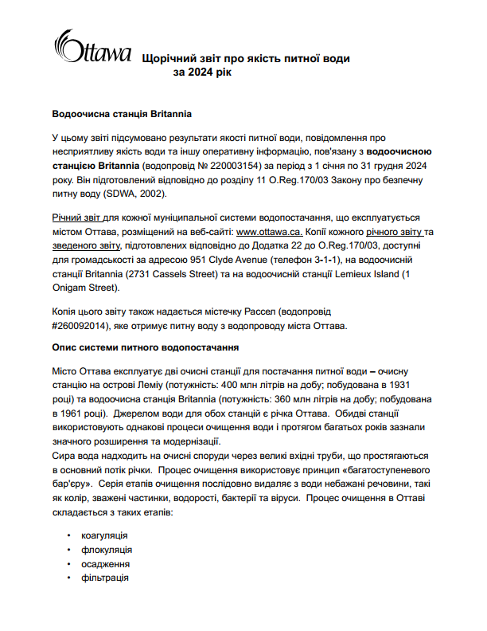

" (див. Додаток Б)

